|  |  |  |  |
| --- | --- | --- | --- |
|  | | دانشگاه تهران  پردیس دانشکده‌های فنی  دانشکده مهندسی برق و کامپیوتر |  |
|  | | | |
|  | | | |
| ارائه سیستم پیش بینی قیمت بیت کوین  پروژه کارشناسی مهندسی نرم افزار گرایش نرم افزار | | | |
| **نسترن علی پور**  **۸۱۰۱۹۶۵۱۵** | | | |
| **استاد راهنما:**  **دکتر هشام فیلی** | | | |
|  | | | |
| شهریور ۱۴۰۰ | | | |
|  | | | |



|  |
| --- |
| **تعهدنامه اصالت اثر** |
| **باسمه تعالی** |
| **اینجانب نسترن علی پور تائید می كنم كه مطالب مندرج در این پایان نامه حاصل تلاش اینجانب است و به دستاوردهای پژوهشی دیگران كه در این نوشته از آنها استفاده شده است مطابق مقررات ارجاع گردیده است. این پایان نامه قبلاً برای احراز هیچ مدرك هم سطح یا بالاتر ارائه نشده است.**  **كلیه حقوق مادی و معنوی این اثر متعلق به دانشكده فنی دانشگاه تهران می‌باشد.**  **نام و نام خانوادگی دانشجو: نسترن علی پور**  **امضای دانشجو:** |

**تشكر و قدردانی**:

.......................................................................................

خداوند منان را شاکرم که موهبت‌های فراوان به من عطا کرده است و مرا در مسیر دانش قرار داده است. از پشتوانه‌های زندگی‌ام، پدر، مادر و خواهر دلسوزم سپاس گزارم که همواره در این مسیر مشوق من بوده‌اند و نور امید را در وجودم زنده نگه داشتند. از استاد بزرگوارم، دکتر فیلی بابت تمام زحماتشان کمال تشکر را دارم.

**چکیده**

پیش بینی سری‌های زمانی مالی، مانند سهام و ارز، یکی از مسائلی است که امروزه محققان زیادی به آن علاقه نشان داده‌اند. یکی از این سری‌های زمانی محبوب برای پیش بینی، پیش بینی قیمت بیت کوین می‌باشد. ماهیت غیر خطی و نوسانات زیاد، از چالش‌های پیش بینی قیمت بیت کوین است. مطالعات زیادی در مورد پیش بینی سری‌های مالی به‌ویژه در پیش بینی ارزهای رمزنگاری شده انجام شده است، اما بیشتر این مطالعات بر روی داده‌های بیت کوین در سال‌هایی که نوسانات محدودتری وجود داشت انجام گرفته است. شبکه‌های حافظه کوتاه مدت (LSTM) یک دنباله پیشرفته در یادگیری عمیق برای پیش بینی سری‌های زمانی هستند. در پژوهش ما قصد داریم تا با آموزش مدل‌های یادگیری عمیق LSTM و GRU با استفاده از داده‌های نوسانی ماه‌های اخیر، تأثیر این مدل‌ها را در پیش بینی قیمت بیت کوین بررسی کنیم. برا این منظور داده‌های ۱۵ دقیقه‌ای و روزانه قیمت بیت کوین را جمع آوری کرده‌ایم و با هر نوع داده، مدل‌های LSTM و GRU را آموزش داده‌ایم. در نهایت مشاهده کردیم که مدل‌ها دقت بالایی دارند. در نهایت برای اطمینان از کیفیت پیش بینی مدل‌ها، استراتژی‌های خرید و فروش تعریف کردیم و با استفاده از قیمت پیش بینی شده، به معامله پرداختیم اما سود حاصل از استفاده‌ی آنها، مقادیر قابل قبولی نبود. در نهایت با توجه به وجود خطا در مدل‌ها، استفاده از استراتژی‌های ساده برای خرید و فروش ممکن است باعث ضرر زیادی شود و باید برای داشتن استراتژی‌های پیچیده‌تر، با توجه به درصد اطمینان از پیش بینی قیمت، سیگنال‌های مورد نظر را تولید کرد.

**کلمات کلیدی:**

بیت کوین، یادگیری عمیق، رمز ارز، پیش بینی سری‌های زمانی، تحلیل تکنیکال

فهرست مطالب

مقدمه 11

مروری بر مطالعات انجام شده 15

۱.۲ روش های سنتی 15

۲1.1. اندیکاتور ها 15

۲.۱.۲ مدل ARIMA 16

2.2 مدل های یادگیری ماشین پیچیده 17

۱.۲.۲ مدل SVR 17

۲.۲.۲ مدل های RNN 18

۳.۲.۲ مدل LSTM 19

۴.۲.۲ مدل GRU 19

روش تحقیق 21

1.3 تعریف مسئله 21

۱.۱.۳ساخت مدل پیش بینی قیمت بیت کوین 21

۲.۱.۳ ساخت سیستم معامله خودکار 22

2.3 فرآیند جمع آوری داده ها 22

۱.۲.۳ انتخاب منبع داده 22

۲.۲.۳ ذخیره ی داده های جمع آوری شده 23

۳.۳ انتخاب ویژگی های مدل 23

۱.۳.۳ انتخاب اندیکاتور ها 24

۴.۳ فرآیند انتخاب مدل ها 27

۵.۳ پیش پردازش داده ها 28

۱.۵.۳ مهندسی ویژگی ها 28

۲.۵.۳ ارزیابی ویژگی ها 28

۳.۵.۳ تمیز کردن داده ها 29

۴.۵.۳ نرمال سازی داده ها 29

۵.۵.۳ جداسازی داده های تست و آموزش 30

۶.۳ جزئیات پیاده سازی و آموزش مدل ها 30

۱.۶.۳ مدل LSTM 30

۷.۳ ارزیابی مدل ها 35

۱.۷.۳ پیاده سازی سیستم معامله گری خودکار 35

نتایج 38

۱.۴ سیستم پیش بینی قیمت بیت کوین 38

۱.۱.۴ نتایج مدل ها 38

۲.۱.۴ مقایسه مدل ها با baseline ها 45

۲.۴ نتایج ارزیابی مدل ها توسط سیستم معامله گری خودکار 48

نتیجه گیری 52

مراجع 2

فهرست شکل‌ها

شکل ۱.۱: نمودار مقایسه‌ی نوسانات قیمت بیت کوین در مقابل نوسانات قیمت طلا 13

شکل ۱.۲ نمودار تغییرات قیمت بیت کوین در سال‌های اخیر 13

شکل ۱.۴ نمودار پیش بینی مدل LSTM روزانه در کنار نمودار مقدار واقعی 39

شکل ۲.۴ نمودار پیش بینی مدل LSTM با تایم فریم ۱۵ دقیقه‌ای در کنار نمودار مقدار واقعی 40

شکل ۳.۴ نمودار پیش بینی مدل LSTM با تایم فریم ۱۵ دقیقه‌ای برای ۵۰۰ داده‌ی انتهایی تست 41

شکل ۴.۴ نمودار پیش بینی مدل GRU با تایم فریم روزانه در کنار نمودار مقدار واقعی 42

شکل ۵.۴ نمودار پیش بینی مدل GRU با تایم فریم ۱۵ دقیقه‌ای در کنار نمودار مقدار واقعی 43

شکل ۶.۴ نمودار پیش بینی مدل GRU با تایم فریم ۱۵ دقیقه‌ای برای ۵۰۰ داده‌ی انتهایی تست 43

شکل ۷.۴ نمودار مدل SVR با دیتاست روزانه در کنار قیمت واقعی 46

شکل ۸.۴ نمودار مدل SVR با دیتاست با تایم فریم ۱۵ دقیقه‌ای در کنار قیمت واقعی 46

شکل ۹.۴ نمودار اندیکاتور میانگین متحرک ساده با دیتاست روزانه در کنار قیمت واقعی 47

شکل ۱۰.۴ نمودار اندیکاتور میانگین متحرک ساده با دیتاست با تایم فریم ۱۵ دقیقه‌ای در کنار قیمت واقعی 48

شکل ۱۱.۴ نتایج بک تست برای مدل LSTM با تایم فریم روزانه برای ۳۲ روز اخیر داده‌های تست 49

شکل ۱۲.۴ نتایج بک تست بر مدل LSTM با تایم فریم ۱۵ دقیقه‌ای در ۳۲ روز اخیر 50

شکل ۱۳.۴ نتایج بک تست برای مدل GRU با تایم فریم روزانه برای ۳۲ روز اخیر داده‌های تست 50

شکل ۱۴.۴ نتایج بک تست بر مدل GRU با تایم فریم ۱۵ دقیقه‌ای در ۳۲ روز اخیر 51

**فهرست جدول‌ها**

جدول ۱.۳ پارامترهای تنظیم شده برای مدل LSTM با تایم فریم روزانه 32

جدول ۲.۳ پارامترهای تنظیم شده برای مدل LSTM با تایم فریم ۱۵ دقیقه‌ای 32

جدول ۳.۳ پارامترهای تنظیم شده برای مدل GRU با تایم فریم روزانه 33

جدول ۴.۳ پارامترهای تنظیم شده برای مدل GRU با تایم فریم روزانه 34

جدول ۱.۴ خطای RMSE مدل‌های LSTM و GRUو MA و SVR 44

جدول ۲.۴ مدت زمان آموزش مدل‌های LSTM و GRU 45

فصل 1

مقدمه

بیت کوین از زمانی که برای اولین بار توسط ناکاموتو [1] پیشنهاد گردید، مورد توجه سرمایه گذاران قرار گرفت. دلیل شهرت این ارز، غیر متمرکز بودن آن است که از پروتکل‌های رمزنگاری و توافق غیر متمرکز و مکانیزم‌های دیگر برای تایید تراکنش‌ها استفاده می‌کند. بیت کوین بر خلاف ارزهای ستنی، میتواند مستقیماً بین دو نفر مبادله شود؛ این امر توسط یک کلید خصوصی و یک کلید عمومی که برای هر معامله، ایجاد می‌شوند، امکان پذیر است. وجود این کلیدها و هویت رمزنگاری شده‌ی افراد، به آنها کمک می‌کند که بدون افشای هویت فیزیکی خود، به معامله بپردازند. علاوه بر این کاربران میتوانند ارز بیت کوین را با حداقل هزینه پردازش[1] به کشورهای دیگر انتقال دهند و از هزینه‌های هنگفتی که مؤسسات مالی سنتی دریافت می‌کنند، اجتناب کنند. فناوری و شبکه‌ای که بیت کوین از آن استفاده می‌کند، بلاک چین[2] نام دارد. یکی از ویژگی‌های مهم این شبکه، تغییر ناپذیر[3] بودن آن است. به این صورت که اگر معامله‌ای در این شبکه منتشر شود، دیگر نمی‌توان آن را باطل کرد.

کمی پیش‌تر اشاره شد که بیت کوین یک ارز غیر متمرکز است. به این معنی که توسط هیچ مرجع مرکزی کنترل نمی‌شود و بانک‌ها از مدیریت عرضه‌ی ارز حذف شده‌اند. این امر باعث می‌شود که بیت کوین غیر قابل سانسور باشد. یکی دیگر از ویژگی‌های بیت کوین این است که می‌توان با پروتکل اجتماع آنکه از نوع اثبات کار[4] است، به تصمیمات دموکراتیک دست یافت؛ به این صورت که افراد بدون نیاز به اعتماد به دیگر افراد حاضر در شبکه، میتوانند با آنها معامله کنند.

یکی دیگر از ویژگی‌های غیرمعمول بیت کوین، نوسانات بسیار زیاد برخلاف دارایی‌های مالی سنتی (مانند طلا و یا سهام) است. یکی از دلایل این نوسانات عدم وجود مرکزیتی است که با عرضه متناسب با نیاز جامعه‌، قیمت را کنترل کند. برای مثال در تاریخ ۱۱/۰۵/۲۰۲۱ قیمت بیت کوین در حدود ۵۶۵۰۰ دلار بود و در عرض ۸ روز قیمت آن به ۳۶۷۰۰ دلار سقوط کرد. همچنین در شکل ۱.۱ مشاهده می‌کنیم که قیمت بیت کوین نسبت به طلا نوسانات قیمتی بیشتری دارد. این نوسانات غیر معمول و بزرگ باعث شده است که توجه سرمایه گذاران و محققان بسیاری به این رمز ارز جلب شود.

برای تجزیه و تحلیل قیمت بیت کوین دو روش اصلی وجود دارد. اولین روش، تحلیل پایه‌ای[5] است که همان طور که از نامش پیداست با مطالعه عوامل مؤثر در قیمت بیت کوین، به پیش بینی قیمت آن میپردازد. این روش بسیار دقیق است [4, 13] اما نیازمند دانش وسیع از تمام متغیرهای دخیل در قیمت بیت کوین است که گاهاً تشخیص این متغیرها بسیار دشوار است. روش دیگر، تحلیل تکنیکال نام دارد. این روش تنها با استفاده از داده‌های قیمت در گذشته[6] به پیش بینی قیمت ارز در آینده میپردازد. طبیعتاً این روش دقت کمتری را نسبت به روش تحلیل پایه‌ای دارد، اما یافتن متغیرهای مؤثر در قیمت بیت کوین، بیشتر در حوزه‌ی اقتصاد می‌باشد که هدف این تحقیق نیست بنابراین در این تحقیق از تحلیل تکنیکال کمک می‌گیریم.

در سال‌های گذشته مطالعات و تحقیقات زیادی در مورد تجزیه و تحلیل سری زمانی بیت کوین انجام شده است؛ اما بیشتر این تحقیقات در سال‌های ۲۰۱۸ و ۲۰۱۹ (پیش از ماه اکتبر) انجام شده است؛ حال آنکه قیمت بیت کوین در این بازه‌ی زمانی نوسانات کمتری داشته است. (شکل ۱.۲)

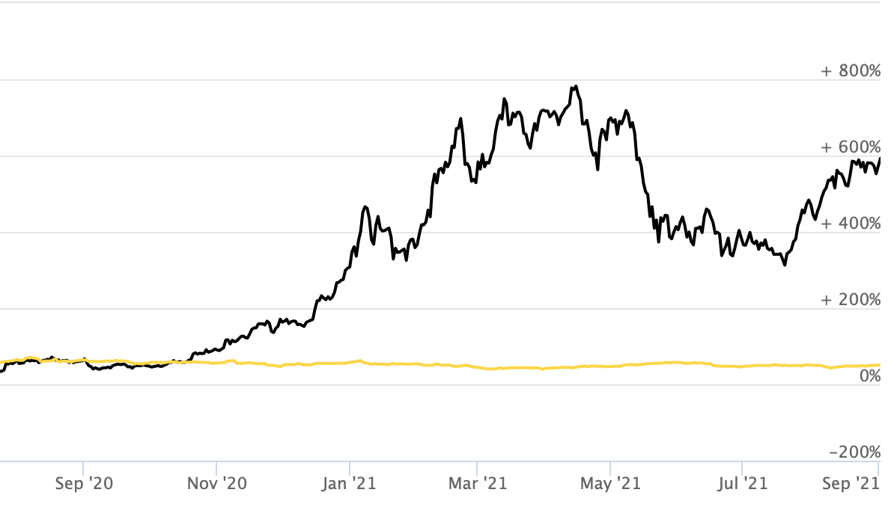

شکل ۱.۱: نمودار مقایسه‌ی نوسانات قیمت بیت کوین در مقابل نوسانات قیمت طلا

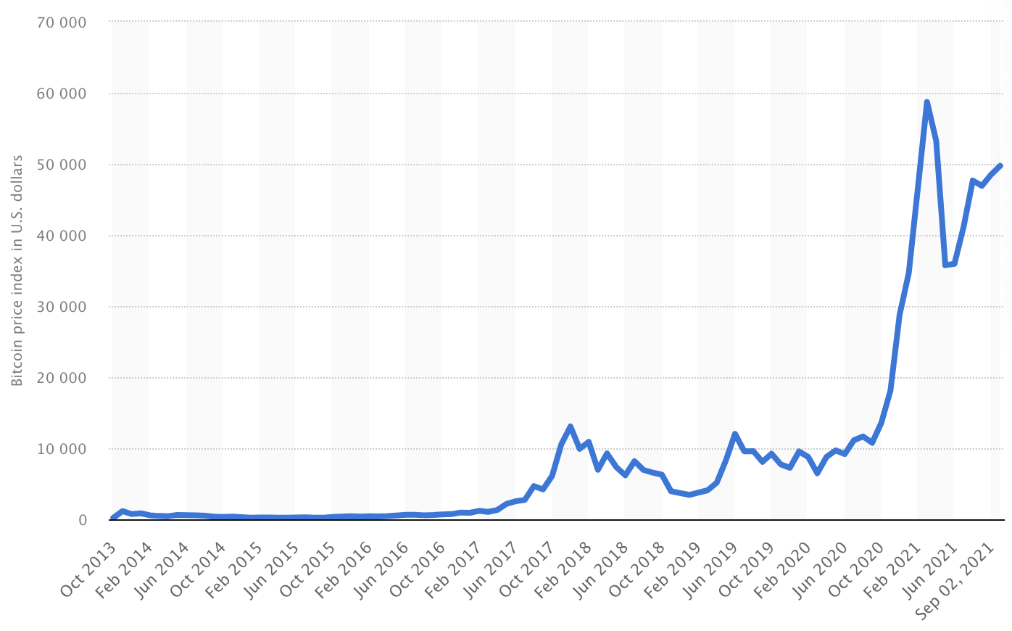

شکل ۱.۲ نمودار تغییرات قیمت بیت کوین در سال‌های اخیر

در این مقاله قصد داریم تا با تحلیل تکنیکال به پیش بینی قیمت بیت کوین بپردازیم. در ابتدا داده‌های گذشته شامل داده‌های اخیر که نوسانات زیادی دارند را جمع آوری می‌کنیم و سپس با استفاده از این داده‌ها، اندیکاتورهایی را به‌عنوان ویژگی برای مدل‌های خود ایجاد می‌کنیم. سپس ویژگی‌های مؤثر در مدل‌های مورد نظر را انتخاب می‌کنیم و مدل‌ها را با این ویژگی‌ها آموزش می‌دهیم.

در این پژوهش، ابتدا به بررسی و مرور متون و تحقیقات پیشین در این حوزه میپردازیم. سپس روش تحقیق شامل جمع آوری داده‌های OHLC از صرافی بایننس[7] ، به‌دست آوردن اندیکاتورهای مناسب برای بیت کوین، فیلتر کردن و محدود کردن ویژگی‌های مناسب برای پیش بینی، انتخاب مدل‌های مورد نظر و پیش پردازش و آموزش مدل‌ها، میپردازیم و در انتها بر اساس مقادیر پیش‌بینی شده، استراتژی خرید و فروش ایجاد می‌کنیم و طی بک تست[8] میزان مفید بودن مدل‌ها برای معامله کردن با آنها را ارزیابی می‌کنیم.

فصل 2

مروری بر مطالعات انجام شده

پیش بینی سری‌های زمانی، در ابتدای پیدایش بر اساس مدل‌های ساده و خطی مانند میانگین متحرک[9] انجام میشد. اما با پیدایش هوش مصنوعی و یادگیری عمیق عصر جدیدی برای پیش بینی سری زمانی آغاز شد. در ادامه روش‌های سنتی و سپس تعدادی روش‌های جدید در هوش مصنوعی برای پیش بینی قیمت بیت کوین را شرح می‌دهیم.

## ۱.۲ روش‌های سنتی

### ۲1.1. اندیکاتورها

پیش‌تر گفتیم تحلیل تکنیکال روشی برای ارزیابی سری زمانی مالی با استفاده از نمودارها و داده‌هایی مانند قیمت و حجم معاملات است. این نوع تحلیل سعی دارد از نمودارها و سایر ابزارها برای تشخیص الگوها استفاده کند و پیشنهاد‌هایی برای آینده ارائه دهد. بسیاری از معامله گران با استفاده از نمودارهایی موسوم به اندیکاتورها، به تحلیل وضعیت فعلی قیمت و پیش بینی قیمت در آینده میپردازند. اندیکاتورها با استفاده از محاسبات ریاضی بر روی قیمت سری زمانی و حجم معاملات آن، اطلاعات بسیار خوبی در مورد آن ارز، از جمله شتاب قیمتی، روند حرکتی و سایر معیارهای مهم ارائه می‌دهند. معمولاً از اندیکاتورها برای تایید و اعتبارسنجی روند ارز استفاده می‌شود که در نهایت با به‌کارگیری اندیکاتورهای دیگر، منجر به سیگنال خرید و فروش می‌گردد. اندیکاتورها به دو دسته پیشرو[10] و دنباله‌رو[11] تقسیم می‌شوند. اندیکاتورهای پیشرو به‌طور معمول همراه با نوسانات قیمت و اندیکاتورهای دنباله‌رو معمولاً با تأخیر، پس از حرکت قیمت و جابجایی بازار، هشدار و پیش‌بینی لازم را اعلام می‌کنند. به‌طور کلی اندیکاتورها در بازارهای مالی برای سه هدف استفاده می‌شوند**:**

**۱- هشدار:**  اندیکاتورها در برخی مواقع و بر اساس شرایط، قبل از تغییر روند یا هم‌زمان با آن، علائم بازگشت روند را نمایش می‌دهند. پس یکی از مهم‌ترین کاربردهای اندیکاتور، اعلام هشدارهای مناسب تغییر روند و جهت حرکتی قیمت است.

**۲- پیش‌بینی:**  یکی دیگر از موارد استفاده از اندیکاتورها، پیش‌بینی قیمت مناسب برای ورود به بازار است.

**۳- تایید:**  مهم‌ترین استفاده‌ی اندیکاتورها، گرفتن تایید از تشخیص درست روند قیمتی است. به‌عنوان مثال این روش معمولاً زمانی مورد استفاده قرار می‌گیرد که تحلیل‌گر بر اساس داده‌های تکنیکالی یا بنیادی، جهت و قیمت ورودی مناسب در بازار را پیش‌بینی کرده و از اندیکاتور برای تایید گرفتن استفاده می‌کند.

### ۲.۱.۲ مدل ARIMA

یک روش معروف در مدل سازی سری‌های زمانی، در نظر گرفتن تکنیک‌های کلاسیک مانند استفاده از مدل ARIMA است. این مدل در پیش بینی داده‌های سری زمانی مانند پیش بینی آب و هوا، فروش برق، نرخ بیکاری و دیگر مسائل سری زمانی، مورد استفاده قرار گرفته است. برای استفاده از این مدل، باید یک شرط اساسی در داده‌های ما برقرار باشد، در حقیقت داده‌های مسئله باید ایستا[12] باشند.

مدل ARIMA به‌صورت گسترده‌ای در پیش‌بینی شده داده‌های ایستا مورد استفاده قرار می‌گیرد. در سال‌های اخیر در مورد تأثیر استفاده از این مدل برای پیش بینی قیمت بیت کوین، مطالعات و بررسی‌های زیادی انجام شده است. در مقاله‌ی [10] مشاهده می‌شود که مدل ARIMA برای مجموعه داده‌های جمع آوری شده‌ی در آن پژوهش، قابل پیاده سازی نیست. دلیل آن هم این است که داده‌ها خاصیت ایستایی را نداشتند و پس از تلاش برای ایستا کردن آن نیز، این امر تحقق نیافته است. در مقاله‌ی دیگری [2] از این مدل و مدل‌های دیگری مانند Logistic Regression و Random Forest برای پیش بینی قیمت بیت کوین استفاده کرده است و از این مدل‌ها برای انجام معامله و دریافت سود استفاده کرده است. در نهایت مشاهده شده است که مدل ARIMA به نسبت سایر مدل‌ها، سود کمتری را ایجاد کرده است. در مقاله‌ی دیگری [11] نیز از یک مدل ARIMA برای مقایسه با مدل یادگیری عمیق LSTM و RNN استاندارد، استفاده کرده است و در نهایت مشاهده کرده است که مدل ARIMA به نسبت دقت بسیار پایین تری دارد.

## 2.2 مدل‌های یادگیری ماشین پیچیده

مدل ARIMA یکی از ساده‌ترین مدل‌های یادگیری ماشین بود که به‌دلیل نوسانات شدید قیمتی در بیت کوین، توانایی مدل کردن و پیش بینی قیمت را ندارد. امروزه استفاده از مدل‌های شبکه‌ی عصبی در پیش بینی سری زمانی بسیار محبوب هستند [14] و برخی مطالعات از ترکیب این مدل‌ها با اندیکاتورها بهره برده‌اند و نتایج مطلوبی رسیده‌اند [5,12].

### ۱.۲.۲ مدل SVR

یکی دیگر از مدل‌های Regression که برای این امر مورد مطالعه قرار گرفته است، مدل SVR [13]می‌باشد. این مدل، اقتباس شده از مدل SVM[14] است که برای اولین بار توسط ولادیمیر وپنیک[15] و تیم تحقیقاتی‌اش در سال ۱۹۹۲ شناسایی شد و به‌جای متغیرهای کتگوریکال دارای متغیرها و ویژگی‌های عددی است.

یک مزیت عمده استفاده از SVR این است که یک تکنیک غیر پارامتری[16] است. برخلاف مدل رگرسیون خطی ساده، که نتایج آن به مفروضات گاوس مارکوف بستگی دارد، مدل خروجی از SVR به توزیع متغیرهای وابسته و مستقل زمینه‌ای بستگی ندارد. در عوض روش SVR به توابع هسته بستگی دارد. یکی از تفاوت‌های مدل SVR با بیشتر مدل‌های رگرسیون خطی، این است که در مدل‌های رگرسیون خطی، هدف اصلی، به حداقل رساندن مجموع مربع خطاها است، اما در این مدل یک حداکثر حاشیه‌ی خطا تعیین می‌شود که باید خطا از این مقدار که به Epsilone معروف است، کمتر باشد. ایده‌ی حداکثر حاشیه اجازه می‌دهد تا SVR را به‌عنوان یک مسئله بهینه سازی در نظر بگیریم. این مدل رگرسیون همچنین با استفاده از پارامتر هزینه[17] میتواند از overfitting جلوگیری کند. SVR یک تکنیک مفید است که از نظر توزیع متغیرهای اساسی، رابطه بین متغیرهای مستقل و وابسته و کنترل مدت مجازات، انعطاف پذیری بالایی را در اختیار استفاده کننده قرار می‌دهد. معروف‌ترین تابع‌های هسته‌ای که در این مدل استفاده می‌شود، RBF[18] و Poly است. در یک مسئله غیر خطی، از تابع هسته می‌توان برای ارائه ابعاد اضافی به داده‌های خام و تبدیل آنها به یک مسئله خطی در فضای با بعد بیشتر استفاده کرد. نتایج این مدل قابل مقایسه و اغلب برتر از نتایج به‌دست آمده توسط دیگر الگوریتم‌های یادگیری، مانند شبکه‌های عصبی مصنوعی است [6]. در مقاله‌ای با آموزش این مدل با داده‌های یک روزه و ده روزه، دقت مدل SVR بهتر از مدل‌های دیگری مانند LSTM ،‌WaveNet و Random Forest بود [3].

### ۲.۲.۲ مدل‌های RNN[19]

یکی از مدل‌هایی که در پیش بینی سری‌های زمانی مورد استفاده قرار می‌گیرد، مدل شبکه عصبی مکرر (RNN) است. RNN ابتدا توسط Elman توسعه یافت. ساختار RNN مشابه MLP است، با این تفاوت که سیگنال‌ها می‌توانند هم به جلو و هم به‌صورت مکرر جریان یابند و برای تسهیل این امر، لایه دیگری به نام لایه زمینه[20] اضافه می‌شود. علاوه بر انتقال ورودی بین لایه‌ها، خروجی هر لایه به لایه context داده می‌شود تا با ورودی بعدی در لایه بعدی تغذیه شود. در این context ، وضعیت در هر مرحله زمانی بازنویسی می‌شود. این مزیت به شبکه اجازه می‌دهد تا به‌جای اختصاص وزن ها به‌طور ثابت به گره‌ها (در MLP وزن ها در طول زمان ثابت می‌مانند) ، این وزن ها در طول زمان تغییر یابند و با دریافت فیدبک ، وزن ها اصلاح شوند. این منجر به ایجاد یک شبکه پویا می‌شود.

مدل RNN استاندارد اگر چه مشکل یادگیری به‌صورت زمانی را حل می‌کند و وزن ها با توجه به ارور به عقب منتشر شده آپدیت می‌شوند، اما همچنان مشکل ناپدید شدن گرادیان (Vanishing Gradient) را دارد. به این معنی که در هنگام آپدیت شدن وزن ها و به عقب منتشر شدن ارور، تغییر زیادی در وزن ها ایجاد نمی‌شود. مدل RNN از لحاظ تئوری قادر به یادگیری و مدیریت وابستگی‌های طولانی مدت است، اما در عمل به‌دلیل مشکل Vanishing Gradient این امر تحقق نمی‌یابد. بعد از مدل RNN استاندارد، مدل‌های LSTM و GRU با ساختار مشابه اما با تفاوت‌هایی در واحدها ایجاد شدند تا مشکل Vanishing Gradient را حل کنند.

### ۳.۲.۲ مدل LSTM

این مدل توسط Hochreiter و تیم‌اش توسعه یافته است تا مشکل vanishing gradient در مدل RNN را برطرف کند. این مدل یک نوع به‌خصوص از مدل‌های RNN است که قادر به یادگیری وابستگی‌های طولانی مدت است. این مدل در مسائل با دامنه‌های مختلف مورد استفاده قرار گرفته است و یکی از کاربردهای استفاده‌ی آن در پیش بینی سری‌های زمانی است. این مدل به نحوی طراحی شده است تا از مشکل وابستگی‌های طولانی مدت، جلوگیری کند. همه‌ی مدل‌های RNN دارای فرم زنجیره‌ای از واحدهای شبکه‌ی عصبی هستند. در LSTM برخلاف مدل RNN استاندارد، به‌جای استفاده از یک لایه‌ی شبکه‌ی مصنوعی در هر واحد، از چهار لایه‌ی شبکه‌ی عصبی استفاده شده است. LSTM این توانایی را دارد تا اطلاعاتی را از وضعیت واحد[21] حذف و یا به آن اضافه کند. این امر توسط گیت‌های موجود در واحدها محقق می‌شود. هر واحد LSTM دارای سه نوع گیت است. گیت فراموشی مشخص می‌کند که چه اطلاعاتی از وضعیت پیشین واحد، حذف شوند و دیگر در وضعیت فعلی تکرار نشوند. گیت ورودی مشخص می‌کند که چه اطلاعات جدید به وضعیت فعلی اضافه شود. در نهایت گیت خروجی اطلاعاتی را از وضعیت جدید واحد، به‌صورت فیلتر شده به‌عنوان خروجی واحد باز می‌گرداند. به‌دلیل وجود چنین ساختاری، این مدل میتواند وابستگی‌های طولانی مدت را حفظ و یا آنها را حذف کند. این مدل در پیش بینی سری‌های زمانی بسیار محبوب است و معمولاً این مدل دقت بالاتری نسبت به سایر مدل‌های معمول در پیش بینی سری زمانی ارائه می‌دهد [9, 10]. در مقاله‌ی [11] مشاهده می‌شود که این مدل در پیش بینی قیمت بیت کوین از مدل‌های RNN استاندارد و مدل ARIMA عملکرد بهتری داشته است میزان دقت بالاتری دارد.

### ۴.۲.۲ مدل GRU

این مدل نیز از دسته مدل‌های RNN است. مدل GRU در مقایسه با مدل LSTM تعداد گیت‌های کمتری در هر واحد دارد و تنها دارای دو گیت ریست و آپدیت است. این امر باعث می‌شود که پیچیدگی کمتری نسبت به مدل LSTM داشته باشد. زمانی که دیتاست مسئله کوچک باشد، معمولاً این مدل نسبت به مدل LSTM ترجیح داده می‌شود. در مقاله‌ی [7] عملکرد این مدل با مدل LSTM و دو مدل رگرسیون دیگر سنجیده شده است و در نتایج این تحقیق مشاهده می‌شود که مدل GRU میزان خطای MSE کمتری نسبت به سایر مدل‌ها دارد.

فصل 3

روش تحقیق

در این بخش به شرح کلی روش استفاده شده برای ایجاد سیستم پیش بینی قیمت بیت کوین میپردازیم. ایجاد این سیستم میتواند شامل مسائلی مانند پیش پردازش، انتخاب مدل‌های کار آمد، آموزش مدل‌ها و ارزیابی عملکرد مدل‌ها باشد. عمده‌ی فعالیت ما در این پروژه مطالعه و یافتن اندیکاتورهای مناسب برای مدل‌های هوش مصنوعی مورد نظر است. پس از انتخاب این ویژگی‌ها و ساخت مدل‌ها، برای ارزیابی عملکرد مدل‌ها در پیش بینی قیمت، استراتژی‌های خرید و فروش تعیین می‌کنیم و بر اساس این استراتژی‌ها و خروجی مدل‌ها به معامله میپردازیم.

## 1.3 تعریف مسئله

در این بخش به شرح سیستمی که قصد ایجادش را داریم، میپردازیم.

### ۱.۱.۳ ساخت مدل پیش بینی قیمت بیت کوین

در این پژوهش با استفاده از مدل‌های LSTM و GRU تلاش کردیم تا مدل‌هایی آموزش دهیم که با دریافت داده‌های بیت کوین (قیمت، حجم معاملات، تعداد معاملات و اندیکاتورهای مورد نظر) در تایم فریم فعلی، قیمت بسته شدن[22] بیت کوین در تایم فریم بعدی را پیش بینی کند.

### ۲.۱.۳ ساخت سیستم معامله خودکار

به‌منظور بررسی کارایی مدل‌های ساخته شده، یک سیستم معامله‌ی خودکار ایجاد کرده‌ایم تا با دریافت قیمت فعلی و قیمت پیش بینی شده توسط مدل‌ها، تصمیم به خرید و فروش بگیرد. برای این تصمیم گیری، استراتژی خرید و فروش تعریف کردیم و با در نظر گرفتن هزینه‌های معامله[23] ، معاملات را ایجاد کرده‌ایم.

## 2.3 فرآیند جمع آوری داده‌ها

قدم اول برای ساخت سیستم پیش بینی قیمت بیت کوین، جمع آوری داده‌های قیمت بیت کوین از یک منبع معتبر است.

### ۱.۲.۳ انتخاب منبع داده[24]

بیت کوین به‌عنوان دارایی[25] در بسیاری از صرافی‌های آنلاین خرید و فروش می‌شود. صرافی‌های مختلف به‌دلیل امکاناتی که ارائه می‌کنند، تعداد معامله کنندگان و حجم معاملات متفاوتی دارند. برخی مقالات داده‌های خود را از چند صرافی مختلف جمع آوری کرده‌اند و در نهایت از تلفیق آنها در مدل‌های خود استفاده کرده‌اند، این امر باعث می‌شود که اطلاعات دقیقی از وضعیت بازار داشته باشیم. اما در برخی دیگر از مقالات، داده‌ها از تنها یک صرافی جمع آوری شده است. در این پژوهش به‌دلیل اینکه قصد داریم تا از این سیستم پیش بینی برای خرید و فروش بیت کوین استفاده کنیم نیاز است تا اطلاعات قیمت از همان صرافی که قصد معامله در آن را داریم، جمع آوری شده باشد. از ویژگی‌های یک منبع خوب برای جمع آوری داده‌ها، حجم معاملات روزانه‌ی آن صرافی است. هرچه حجم معاملات یک صرافی بیشتر باشد، قیمت‌ها در آن به روزتر و معتبرتر است. طبق اطلاعات منتشر شده در یک سایت معتبر اخبار رمز ارزها[26] در حال حاضر صرافی بایننس بیشترین حجم معاملات روزانه را دارد. این صرافی به‌دلیل پشتیبانی رمز ارزهای متنوع و ارائه‌ی ویژگی‌های منحصر به فرد برای معامله‌ی بیت کوین، مانند ایجاد موقعیت فروش[27] و امکان زدن اهرم روی معاملات، بسیار محبوب است. یکی دیگر از مزایای این صرافی، داشتن api هایی با امکان فراخوانی با فرکانس بالا، برای اطلاعات قیمت لحظه‌ای و تاریخچه‌ای رمز ارزها است. در این پژوهش ما از api مربوط به kline/candlestick data استفاده می‌کنیم. این api با دریافت interval[28] و زمان شروع و پایان برای دریافت قیمت‌های دوره‌ی مدت نظر ، به ازای هر interval موجود در این بازه‌ی زمانی ، یک آرایه شامل داده‌های OHLC ، حجم بیت کوین معامله شده در آن بازه ، حجم ارز پایه‌ی معامله شده در آن بازه ، و تعداد معاملات و اطلاعاتی دیگر به ما ارائه می‌کند. در این پژوهش ارز پایه را دلار در نظر گرفته‌ایم و interval های پانزده دقیقه‌ای و یک روزه را برای داده‌های تاریخی در نظر گرفته‌ایم.

مجموعه داده‌های پانزده دقیقه‌ای: این داده از تاریخ ۱۸/۰۳/۲۰۲۱ تا تاریخ ۰۲.۰۹/۲۰۲۱ از صرافی بایننس جمع آوری شده است که مجموعاً دارای ۱۶۰۵۰ فاصله‌ی زمانی است. این داده‌ها در آینده برای آموزش مدل‌های LSTM و GRU و SVR مورد استفاده قرار گرفته‌اند.

مجموعه داده‌های روزانه: این داده‌ها نیز از تاریخ ۱۸/۰۳/۲۰۲۱ تا تاریخ ۰۲.۰۹/۲۰۲۱ جمع آوری شده‌اند که مجموعه دارای ۱۶۸ فاصله‌ی زمانی است. این داده‌ها نیز برای آموزش مدل‌های LSTM و GRU مورد استفاده قرار گرفته‌اند.

### ۲.۲.۳ ذخیره‌ی داده‌های جمع آوری شده

پس از دریافت داده‌های مورد نظر، در مرحله‌ی بعد باید آن را در یک ساختمان داده ذخیره کنیم، برای این منظور از ساختمان داده‌ی MySQL استفاده کرده‌ایم که سرعت دسترسی به داده‌های مطلوبی دارد و به‌صورت بهینه داده‌ها را ذخیره می‌کند.

## ۳.۳ انتخاب ویژگی‌های مدل

در مرحله‌ی بعد باید ویژگی‌های مورد نظر خود را از داده‌های جمع آوری شده استخراج کنیم. ویژگی‌های مورد نظر به‌صورت زیر است:

* داده هایOHLC : این داده‌ها که قیمت بیت کوین در ابتدا و انتهای بازه و همچنین بیشترین و کمترین قیمت در این بازه را مشخص می‌کنند ، علاوه بر مشخص کردن قیمت ، بیان کننده‌ی میزان نوسانات نیز هستند. بنابراین هر چهار داده را به‌عنوان ویژگی انتخاب کرده‌ایم.
* داده‌ای حجمی: این داده‌ها که مشخص کننده‌ی حجم بیت کوین و حجم دلار معامله شده هستند، برای پیش بینی قیمت بیت کوین بسیار مهم هستند. زیرا هر چه حجم معاملات بیشتر باشد، یعنی بازار فعالتر است و در نتیجه با توجه به اینکه خریداران قالب هستند و یا فروشندگان، ممکن است افزایش و یا کاهش قیمت چشم گیری رخ دهد.
* تعداد معاملات انجام شده: تعداد معاملات انجام شده نیز بر روی قیمت بیت کوین تأثیر است. زیرا اگر در دو تایم فریم با حجم معاملات یکسان، یکی از آنها تعداد معاملات کمتری داشته باشد، به این معناست که در آن زمان معاملات بزرگ تری انجام شده است. زمانی که معاملات بزرگ‌تر باشد، احتمال افزایش قیمت بیشتر است.
* اندیکاتورها: همانطور که پیش‌تر گفته شد، استفاده از اندیکاتورها در معامله گری بسیار رایج است. اندیکاتورها اطلاعاتی بیشتر از مواردی که پیش‌تر اشاره شد نمی‌دهند و در حقیقت طبق فرمول‌های ریاضی از اطلاعات داده‌های OHLC و حجم معاملات به‌دست می‌آیند. اما نکته‌ای که باعث می‌شود آنها را به‌عنوان ویژگی‌های جدید به مدل‌های خود اضافه کنیم این است که مدل‌ها ممکن است در جریان آموزش به این روابط نرسند، بنابراین داشتن آنها به‌عنوان ویژگی ورودی باعث می‌شود که حتماً در آموزش به مقدار اندیکاتورها توجه شود.

### ۱.۳.۳ انتخاب اندیکاتورها

همانطور که پیش‌تر اشاره شد، اندیکاتورها، ابزارهایی هستند که دید دقیق تری از وضعیت قیمت ارز، روند قیمتی، اشباع ها می‌دهند. در این پژوهش به بررسی تعدادی از اندیکاتورها پرداختیم و تعدادی از آنها که در بازار بیت کوین کارایی بالایی دارند را انتخاب و به‌عنوان ویژگی مدل‌ها اضافه کردیم. در این پژوهش از کتابخانه TA-Lib برای ساخت اندیکاتورها استفاده کرده‌ایم. در ادامه اندیکاتورهای انتخاب شده را معرفی می‌کنیم.

**اندیکاتور جهت گیری متوسط (ADX)**

این اندیکاتور از دسته اندیکاتورهای logging است و قدرت روند را نشان می‌دهد. انجام معاملات در زمانی که روند فعلی قدرت زیادی دارد، پتانسیل دریافت سود را افزایش می‌دهد. از این اندیکاتور برای یافتن زمان افزایش قدرت روند استفاده می‌شود. فرمول اندیکاتور ADX بر اساس میانگین متحرک قیمت در یک بازه‌ی زمانی خاص است و معمولاً از ۱۴ بازه‌ی زمانی برای این اندیکاتور استفاده می‌شود. این اندیکاتور به‌صورت یک خط و با محدوده‌ای بین ۰ تا ۱۰۰ نمایش داده می‌شود. همچنین جهت حرکت ADX روی قدرت روند تأثیر است و زمانی که این اندیکاتور صعودی است، قدرت روند نیز در حال افزایش است. طبق مشاهدات انجام شده زمانی که میزان این اندیکاتور از ۳۰ بالاتر باشد، نشان دهنده‌ی یک روند قوی و اگر از ۴۰ بالاتر باشد، نشان دهنده‌ی یک روند بسیار قوی است.

این اندیکاتور بدون جهت است، به این معنی که نمی‌تواند روند فعلی قیمت (صعودی یا نزولی بودن) را تشخیص دهد و تنها میتواند قدرت روند را به ما نشان دهد. به همین دلیل معمولاً در کنار این اندیکاتور دو اندیکاتور دیگر که جهت قیمت را مشخص می‌کنند نیز استفاده می‌شود. این دو اندیکاتور که به +DMI و -DMI معروف هستند، نزولی و یا صعودی بدن بازار را نشان می‌دهند.

زمانی که +DMI بالاتر از -DMI قرار دارد، جهت قیمت صعودی است و بازار تحت تسلط خریداران است. و زمانی که -DMI بالاتر باشد، یعنی بازار نزولی است. در این پژوهش نیز ما هر سه اندیکاتور را در کنار هم با دوره زمانی[29] برابر با ۱۴ به‌عنوان ویژگی‌های مدل‌ها انتخاب کرده‌ایم.

**اندیکاتور میانگین متحرک نمایی (EMA)**

این اندیکاتور از دسته اندیکاتورهای میانگین متحرک وزن دار است که وزن بیشتری را به داده‌های اخیر نسبت می‌دهد. این امر کمک می‌کند تا نسبت به میانگین متحرک ساده، تغییر جهت روند قیمت را زودتر متوجه شویم. معمولاً از چند میانگین متحرک نمایی با دوره‌ی زمانی متفاوت به‌صورت همزمان استفاده می‌شود. به‌عنوان مثال در این پژوهش ما از دو اندیکاتور میانگین متحرک نمایی با دوره‌های زمانی ۱۲ و ۲۶ استفاده کرده‌ایم. مزیت این کار این است که اندیکاتور با دوره زمانی طولانی‌تر، به داده‌های قدیمی‌تر نیز توجه می‌کند و برای آنها نیز وزنی در نظر می‌گیرد. حال اگر اندیکاتور با دوره زمانی کمتر بالاتر از اندیکاتور با دوره زمانی بیشتر قرار گیرد نشان دهنده‌ی این است که در دوره زمانی اخیر، قیمت افزایش داشته است و روند بازار صعودی است.

**اندیکاتور قدرت نسبی (RSI)**

یک اندیکاتور حرکت[30] است که بزرگی تغییرات قیمت اخیر را برای ارزیابی شرایط خرید بیش از حد (overbought) و یا فروش بیش از حد (oversold) اندازه گیری می‌کند. زمانی که خرید بیش از حد اتفاق بیوفتد، به این معنی است که خرید اشباع شده است و به‌زودی بازار نزولی می‌شود. به‌صورت مشابه زمانی که فروش بیش از حد اتفاق بیفتد به این معنی است که ظرفیت بازار برای فروش تکمیل شده است و بازار صعود خواهد کرد. این اندیکاتور به‌عنوان نوسان ساز[31] مورد استفاده قرار می‌گیرد. به این معنی است که بین دو محور افقی نوسان می‌کند و میتواند مقداری بین ۰ تا ۱۰۰ داشته باشد. با مشاهده‌ی نمودارهای مربوط به اندیکاتور RSI برای بیت کوین، متوجه می‌شویم که زمانی که این اندیکاتور بالاتر از ۷۰ است، اشباع در خرید اتفاق افتاده است و زمانی که پایین‌تر از ۳۰ است، اشباع در فروش اتفاق افتاده است و قیمت افزایش خواهد یافت. این اندیکاتور توسط بسیاری از معامله گران بیت کوین مورد استفاده قرار می‌گیرد، زیرا میتواند تغییر روند را پیش بینی کند.

**اندیکاتور واگرایی / همگرایی میانگین متحرک (MACD)**

این اندیکاتور نیز از دسته اندیکاتورهای حرکت است و روند بازار را پیش بینی می‌کند. همانطور که قابل پیش بینی است از اختلاف دو میانیگن متحرک با دوره زمانی مختلف در آن استفاده می‌شود. همچنین از یک میانگین متحرک دیگر به‌عنوان خط سیگنال[32] استفاده می‌شود که دوره زمانی کمتری نسبت به دو میانگین متحرک دیگر دارد. در این پژوهش ما از دو میانگین متحرک با دوره زمانی ۱۲ و ۲۶ برای خط MACD و یک میانگین متحرک با دوره زمانی ۹ برای خط سیگنال استفاده کرده‌ایم. زمانی که خط MACD ، با خط سیگنال برخورد کند و به بالای آن برود ، روند بازار صعودی پیش بینی می‌شود و زمانی که با آن برخورد کند و به سمت پایین بیاید ، روند بازار نزولی پیش بینی خواهد شد. این اندیکاتور میتواند به روش‌های مختلفی تفسیر شود اما تشخیص همگرایی / واگرایی رایج‌ترین روش استفاده از آن است. این اندیکاتور نیز از اندیکاتورهایی است که معامله گران بیت کوین علاقه‌ی زیادی به آن دارند و برای پیش بینی روند از آن در کنار اندیکاتورهای تشخیص اشباع ، مانند RSI استفاده می‌شود. لازم به ذکر است که این اندیکاتور معمولاً دقت کافی ندارد و در بسیاری از موارد تغییر روندی را گزارش می‌کند اما در واقعیت تغییر روندی رخ نمی‌دهد.

**اندیکاتور قدرت نسبی تصادفی (Stochastic RSI)**

این اندیکاتور در محدوده‌ی صفر تا یک نوسان می‌کند و با استفاده از فرمول نوسان ساز تصادفی بر روی مجموعه‌ای از مقادیر شاخص قدرت نسبی (RSI) به‌جای داده‌های قیمت استاندارد، ایجاد می‌شود. استفاده از فرمول Stochastic به همراه RSI به معامله گران نشان می‌دهد که مقدار RSI فعلی بیش از حد و یا کمتر از حد واقعی است. این اندیکاتور برای بهره بردن از مزیت هر دو اندیکاتور Stochastic و RSI به وجود آمده است تا اندیکاتور حساس‌تر ایجاد شود. در بیت کوین معمولاً زمانی که مقدار این اندیکاتور بالاتر ۰.۸ باشد، نشان دهنده‌ی خرید بیش از حد و نزول قیمت در آینده‌ی نزدیک است. همچنین زمانی که مقدار آن از ۰.۲ پایین‌تر بیاید نشان دهنده‌ی فروش بیش از حد و صعود قیمت در آینده نزدیک است. همانطور که پیش‌تر گفته شد این اندیکاتور حساسیت و نوسانات زیادی دارد. به همین دلیل هشدارهای اشباع داده شده توسط این اندیکاتور لزوماً به معنی تغییر روند نیست و صرفاً بیان کننده‌ی این است که به حداکثر RSI نسبت به RSI قبلی رسیده‌ایم. این اندیکاتور را موقتاً به ویژگی‌ها اضافه کردیم تا بعد از پیش پردازش و بررسی ارزش ویژگی در مورد حذف و یا نگه داشتن آن تصمیم بگیریم.

**اندیکاتور بولینگر باند (Bolinger Bands)**

این اندیکاتور از سه خط تشکیل شده است و به‌صورت گسترده‌ای توسط معامله گران مورد استفاده قرار می‌گیرد. خط میانه، یک نوع میانگین متحرک ساده با دوره زمانی ۲۰ است. دو خط بالایی و پایینی، هر دو به‌اندازه‌ی دو برابر انحراف معیار قیمت از خط میانه فاصله دارند. این اندیکاتور معمولاً برای تشخیص اشباع مورد استفاده قرار می‌گیرد. زمانی که قیمت بیت کوین به زیر باند پایینی نزول کند، نشان دهنده‌ی این است که شرایط فروش بیش از حد رخ داده است و قیمت به‌زودی افزایش پیدا می‌کند. همچنین به‌صورت معکوس، زمانی که قیمت به بالای باند بالایی صعود کند نشان دهنده‌ی این است که افزایش، بیش از ارزش واقعی قیمت بیت کوین است و قیمت به‌زودی کاهش پیدا می‌کند. این اندیکاتور در مشاهدات ما بسیار کارآمد بوده است.

## ۴.۳ فرآیند انتخاب مدل‌ها

در این پژوهش مدل‌های پیشرفته‌ی یادگیری عمیق LSTM و GRU و مدل SVR را به‌عنوان مدل‌های خود انتخاب کردیم. دلیل انتخاب LSTM و GRU این است که این مدل‌ها قادر به یادگیری وابستگی‌های طولانی مدت هستند و قصد داریم بررسی کنیم که کدام یک از این دو مدل، با توجه به دیتاست های ما مناسب‌تر است. در این میان مدل SVR را که دسته مدل‌های Support Vector Machin می‌باشد به‌عنوان baseline برای مقایسه با مدل‌های پیشرفته‌ی یادگیری عمیق انتخاب کرده‌ایم. این مدل نیز در بسیاری از تحقیقات حوزه‌ی پیش بینی سری زمانی مورد استفاده قرار گرفته است. در ادامه فرایند پیش پردازش و انتخاب hyperparameter ها و آموزش مدل‌ها با دیتاست های سیستم برای هر مدل را شرح می‌دهیم.

## ۵.۳ پیش پردازش داده‌ها

پس از جمع آوری داده‌ها و انتخاب اندیکاتورها و ساخت آنها از آن داده‌ها، به پیش پردازش داده‌های خام میپردازیم. گام‌های انجام شده برای پیش پردازش داده‌ها شامل موارد زیر است:

### ۱.۵.۳ مهندسی ویژگی‌ها[33]

مهندسی ویژگی هنر استخراج الگوهای مفید از داده‌ها است تا مدل‌های یادگیری ماشینی بتوانند پیش بینی خود را آسان‌تر انجام دهند. می‌توان آن را یکی از مهمترین مهارت‌ها برای دستیابی به نتایج خوب برای کارهای پیش بینی در نظر گرفت. مهندسی ویژگی‌ها مهم‌ترین بخش یک پروژه‌ی هوش مصنوعی است. این فرآیند در ساخت سیستم پیش بینی قیمت بیت کوین، نیازمند دانش در حوزه‌ی اقتصاد است. همانطور که پیش‌تر اشاره کردیم در اینجا ما اندیکاتورهایی را مطالعه و با پارامترهای مناسب به‌عنوان ویژگی مدل‌های خود انتخاب کردیم.

### ۲.۵.۳ ارزیابی ویژگی‌ها[34]

پس از انتخاب ویژگی‌ها، این ویژگی‌ها باید ارزیابی شوند. دلیل آن هم این است که ما ویژگی‌های زیادی را به‌عنوان ورودی انتخاب کرده‌ایم، این امر باعث می‌شود که زمان آموزش به میزان قابل توجهی افزایش یابد. علاوه بر این، در مدل‌های یادگیری ماشین، اگر تعداد ویژگی‌ها بیشتر از حد مطلوب باشد، ممکن است به ویژگی‌هایی که ارزش زیادی ندارند، وزن زیادی داده شود و در نتیجه آموزش بخوبی صورت نگیرد و مدل دقت پایینی داشته باشد.

چندین روش ارزیابی ویژگی از جمله انتخاب مبتنی بر فیلتر[35] و انتخاب مبتنی بر بسته بندی[36] وجود دارد. انتخاب کننده‌های مبتنی بر فیلتر ویژگی‌ها را بر اساس یک خاصیت آماری ویژه از ویژگی فیلتر می‌کنند مانند همبستگی ویژگی‌ها. روش‌های مبتنی بر بسته بندی جستجوی ابتکاری راه حل‌های طبقه بندی کننده را انجام می‌دهد. لازم به ذکر است که داده‌های OHLC و حجم معاملات بدون ارزیابی مستقیماً به‌عنوان ویژگی ورودی انتخاب شده‌اند. دلیل آن هم این است که این ویژگی‌ها داده‌های اصلی برای پیش بینی قیمت بیت کوین هستند که به وضوح همگی آنها تأثیر زیادی روی قیمت آینده بیت کوین می‌گذارند. اما اندیکاتورها داده‌هایی هستند که از طریق داده‌های OHLC به‌دست می‌آیند و ممکن است نیازی به آنها به‌عنوان ویژگی مستقل نداشته باشیم. در اینجا با استفاده از متد mutual_info_regression که یک روش انتخاب مبتنی بر فیلتر است، همبستگی اندیکاتورها را بررسی کردیم و از این میان تعدادی از ویژگی‌ها که همبستگی بالایی داشتند، انتخاب کردیم. از سمت دیگر با استفاده از متد انتخاب ویژگی SelectKBest ده ویژگی را انتخاب کردیم. سپس ویژگی‌هایی که از هر دو روش انتخاب شده بودند به‌عنوان ویژگی ورودی به مدل خود اضافه کردیم.

### ۳.۵.۳ تمیز کردن داده‌ها[37]

بعد از انتخاب ویژگی‌هایی که قصد داریم به‌عنوان ورودی به مدل خود بدهیم، باید دیتاست خود را تمیز کنیم. در اینجا به‌دلیل استفاده از اندیکاتورها با دوره زمانی مختلف، ممکن است تعدادی از دوره‌های زمانی اول دیتاست، دارای مقدار Nan باشند، به همین دلیل باید این مقادیر را با صفر جایگزین کنیم تا در طول آموزش مدل مشکلی ایجاد نشود.

### ۴.۵.۳ نرمال سازی داده‌ها

در مدل‌های هوش مصنوعی، در صورتی که یک ویژگی مقادیر بالاتری نسبت به سایر ویژگی‌ها داشته باشد، ممکن است باعث شود تأثیر این ویژگی روی خروجی به‌طور نادرستی بیشتر از ویژگی‌های دیگر باشد. برای حل این مشکل باید داده‌های خود را نرمال سازی کنیم. در این پروژه ما از Min-Max scaler برای این موضوع استفاده کرده‌ایم. MinMaxScaler از کتابخانه‌ی scikit-learn میتواند از معامله ۱ استفاده کند تا داده‌ها را نرمال کند:

(1-3)

که در آن x آرایه‌ای از مجموعه داده‌های یک ویژگی می‌باشد.

### ۵.۵.۳ جداسازی داده‌های تست و آموزش

در این مرحله دیتاست را به دو دسته داده‌ی آموزش و تست تقسیم می‌کنیم. به این منظور برای دیتاست روزانه، ۸۵ درصد ابتدایی داده‌ها را داده‌های آموزش و مابقی را داده‌های تست در نظر می‌گیریم. برای دیتاست با تایم فریم ۱۵ دقیقه‌ای، به‌دلیل بیشتر بودن داده‌ها، ۷۰ درصد ابتدای را داده‌های آموزش و بقیه‌ی داده‌ها را داده‌های تست در نظر می‌گیریم.

پس از جداسازی داده‌های آموزش، باید مدل‌های خود را با پارامترهای مناسب ایجاد کنیم و سپس مدل‌ها را با این داده‌ها آموزش دهیم.

## ۶.۳ جزئیات پیاده سازی و آموزش مدل‌ها

در این بخش به شرح ساختار مدل‌هایی که روی آنها عملیات آموزش انجام می‌شود، میپردازیم.

### ۱.۶.۳ مدل LSTM

مدل LSTM اولین مدلی بود که برای پژوهش خود برگزیدیم. دو مدل LTSM با دیتاست های روزانه و ۱۵ دقیقه‌ای ایجاد کرده‌ایم که هر کدام از آنها با پارامترهای مختلفی تنظیم شده‌اند. در ادامه ساختار مدل‌ها را توضیح می‌دهیم:

**ساختار مدل**

مدل LSTM از پارامترهایی نظیر تابع فعال سازی[38] ، تابع از دست دادن [39]، بهینه ساز[40]، تعداد لایه‌ها، واحدهای موجود در هر لایه، نرخ حذف[41] در لایه‌ها، تعداد دورهای آموزش، سایز دسته‌ها [42]تشکیل شده است. که مقادیر آنها برای هر دو مدل در جداول ۱ و ۲ نمایش داده شده است. برای LSTM با دیتاست روزانه (جدول ۱)، یک لایه‌ی hidden state در نظر گرفته‌ایم. در لایه‌ی ورودی ۷۰۰ واحد و در لایه‌ی پنهان ۳۰۰ واحد LSTM در نظر گرفته‌ایم. به‌عنوان تابع loss از mean_absolute_error استفاده کرده‌ایم. فرمول این خطا به‌صورت زیر محاسبه می‌شود:

(2-3)

که در این فرمول برابر با مقدار پیش بینی شده و برابر با مقدار واقعی است و n تعداد کل داده‌های آموزش است. لازم به ذکر است که در این مدل و مدل GRU پنجره‌ی زمانی را برابر با یک در نظر گرفته‌ایم. به این صورت که در ورودی‌ها تنها اطلاعات قیمت تایم فریم قبلی را می‌دهیم.

|  |  |
| --- | --- |
| نام پارامتر | مقدار |
| تعداد لایه‌ها | ۳ لایه ( ۱ لایه‌ی hidden state) |
| تعداد واحدهای موجود در هر لایه | [۱ – ۳۰۰ - ۷۰۰] |
| نرخ حذف واحد در هر لایه | [۰ – ۰.۲ – ۰.۲] |
| تعداد دورهای آموزش | ۴۰۰ |
| تعداد دسته‌ها | ۷۲ |
| بهینه ساز | adam |
| تابع loss | mean_absolute_error |

جدول ۱.۳ پارامترهای تنظیم شده برای مدل LSTM با تایم فریم روزانه

برای LSTM با دیتاست ۱۵ دقیقه‌ای (جدول ۲) نیز از یک لایه‌ی hidden state استفاده کرده‌ایم. اما برای آموزش آن از تعداد دورهای کمتری استفاده کرده‌ایم. دلیل آن این است که این مدل دیتاست بزرگ تری دارد و میتواند با تعداد دورهای آموزش بالا، دچار overfitting شود. پارامترهای دیگر مشابه مدل قبلی می‌باشد.

|  |  |
| --- | --- |
| نام پارامتر | مقدار |
| تعداد لایه‌ها | ۳ لایه ( ۱ لایه‌ی hidden state) |
| تعداد واحدهای موجود در هر لایه | [۱ – ۵۰ - ۱۰۰] |
| نرخ حذف واحد در هر لایه | [۰ – ۰.۲ – ۰.۲] |
| تعداد دورهای آموزش | ۱۰۰ |
| تعداد دسته‌ها | ۷۲ |
| بهینه ساز | adam |
| تابع loss | mean_absolute_error |

جدول ۲.۳ پارامترهای تنظیم شده برای مدل LSTM با تایم فریم ۱۵ دقیقه‌ای

**۲.۶.۳ مدل GRU**

بری این مدل نیز از پارامترهایی مشابه پارامترهای مدل LSTM تنظیم کرده‌ایم، استفاده کردیم. مدل GRU با دیتاست روزانه مشابه LSTM دارای ۱ لایه‌ی hidden state می‌باشد، اما تعداد واحدهای به عددهای کمتری ( ۲۰۰ واحد در لایه‌ی ورودی و ۵۰ واحد در لایه‌ی پنهان) تنظیم شده است. زیرا همانطور که پیش‌تر بیان شد، مدل GRU ساختار ساده تری نسبت به مدل LSTM دارد و این مدل برای دیتاست روزانه که کوچک‌تر است، با تعداد نورون‌های کمتر و پیچیدگی کمتر نسبت به LSTM آموزش داده می‌شود.

|  |  |
| --- | --- |
| نام پارامتر | مقدار |
| تعداد لایه‌ها | ۳ لایه ( ۱ لایه‌ی hidden state) |
| تعداد واحدهای موجود در هر لایه | [۱ – ۵۰ - ۲۰۰] |
| نرخ حذف واحد در هر لایه | [۰ – ۰.۲ – ۰.۲] |
| تعداد دورهای آموزش | ۴۰۰ |
| تعداد دسته‌ها | ۷۲ |
| بهینه ساز | adam |
| تابع loss | mean_absolute_error |

جدول ۳.۳ پارامترهای تنظیم شده برای مدل GRU با تایم فریم روزانه

مدل GRU با دیتاست ۱۵ دقیقه‌ای، پارامترهایی کاملاً مشابه با مدل LSTM با دیتاست ۱۵ دقیقه‌ای دارد (جدول ۳)

|  |  |
| --- | --- |
| نام پارامتر | مقدار |
| تعداد لایه‌ها | ۳ لایه ( ۱ لایه‌ی hidden state) |
| تعداد واحدهای موجود در هر لایه | [۱ – ۵۰ - ۱۰۰] |
| نرخ حذف واحد در هر لایه | [۰ – ۰.۲ – ۰.۲] |
| تعداد دورهای آموزش | ۱۰۰ |
| تعداد دسته‌ها | ۷۲ |
| بهینه ساز | adam |
| تابع loss | mean_absolute_error |

جدول ۴.۳ پارامترهای تنظیم شده برای مدل GRU با تایم فریم روزانه

**۳.۶.۳ تعریف baseline**

مدل‌های یادگیری عمیق بیان شده، تقریباً ساختار مشابهی دارند و هر دو از نوع مدل‌های RNN هستند. برای ارزیابی ی دقت این مدل‌ها، از دو baseline استفاده می‌کنیم و دقت آنها را با دو مدل دیگر مقایسه می‌کنیم. اولین baseline برای مقایسه با مدل‌های یادگیری عمیق، مدل SVR است. همچنین همانطور که پیش از این در بخش اندیکاتورها گفته شد، اندیکاتور میانگین متحرک، برای پیش بینی قیمت بیت کوین، اندیکاتور بسیار محبوبی است. در اینجا از اندیکاتور میانگین متحرک با دوره‌ی زمانی برابر با ۱۲ به‌عنوان baseline استفاده می‌کنیم.

برای پیش پردازش مدل SVR ، مراحل پیش پردازشی که برای مدل‌های LSTM و GRU انجام داده بودیم شامل اضافه کردن اندیکاتورها به‌عنوان ویژگی ، تمیز کردن دیتاست ، نرمال‌سازی داده‌ها و در نهایت تقسیم به داده‌های تست و آموزش را انجام می‌دهیم. ویژگی‌ها و ساختار مدل SVR برای هر دو دیتاست ، یکسان در نظر گرفته شده است. هسته‌ای که در الگوریتم در نظر گرفته شده است poly می‌باشد. به همین دلیل پارامتر درجه را نیز باید تنظیم می‌کردیم. درجه این هسته‌ی چند جمله‌ای را برابر با 1 در نظر گرفته‌ایم. پارامتر C را برابر با ۰.۱ در نظر گرفته‌ایم. بقیه‌ی پارامترها را با مقدار دیفالت خودشان گرفته‌ایم.

پس از SVR ، مدل میانگین متحرک را برای هر دو دیتاست ایجاد می‌کنیم. این مدل تنها دارای یک ویژگی قیمت بسته شدن است و نیازی به ویژگی‌های دیگر ندارد. همچنین این مدل نیاز به پیش پردازشی ندارد و تنها باید دیتاست را مشابه مدل‌های قبلی ، به دو دسته‌ی داده‌های تست و آموزش تقسیم می‌کنیم. ضریب این تقسیم بندی مشابه مدل‌های قبلی است زیرا می‌خواهیم با پیش بینی آن مدل‌ها مقایسه کنیم. فرمول محاسبه‌ی پیش بینی برای این مدل برابر است با:

(3-3)

که در این معادله، ، قیمت پیش بینی شده برای تایم فریم i ام است و قیمت واقعی بیت کوین در تایم فریم i ام است.

## ۷.۳ ارزیابی مدل‌ها

برای ارزیابی مدل‌ها، از داده‌های تست استفاده کردیم و مقدار پیش بینی شده را با مقدار واقعی آن مقایسه کردیم. نتایج به‌دست آمده در فصل نتایج قابل رؤیت هستند.

### ۱.۷.۳ پیاده سازی سیستم معامله گری خودکار

**انواع استراتژی‌ها**

برای معامله در بازار رمز ارز دو روش محبوب وجود دارد.

۱- خرید و نگهداری[43] : در این روش فرد در زمانی که بازار تحت تسلط خریداران است و قیمت روند صعودی دارد، ارز مورد نظر خود را خریداری می‌کند و برای بازه‌ی زمانی طولانی آن را نگه داری می‌کند و با نوسانات کوچک، معامله‌ای انجام نمی‌دهد. در نهایت زمانی که سود مطلوب خود را دریافت کرد، رمز ارزهای خود را میفروشد و از بازار خارج می‌شود. این روش برای افرادی مناسب است که میتوانند سرمایه خود را برای بلند مدت در صرافی را نگه دارند. از مزیت‌های این روش این است که ریسک ضرر در آن کمتر است و امکان سود دهی بسیار بالا است.

۲- معامله گری فعالانه[44] : در این روش فرد همواره در حال رصد بازار ست و زمانی که روند قیمت نزولی است و یا اشباع در خرید رخ داده است، رمز ارزهای خود را میفروشد و از طرف دیگر، اگر روند قیمت صعودی باشد، ارز پایه خود را به رمز ارز تبدیل می‌کند.

در این پژوهش برای ارزیابی کارایی سیستم پیش بینی قیمیت ایجاد شده، یک سیستمم معامله گری فعالانه ایجاد کردیم و با روش خرید و نگهداری مقایسه کردیم. به این منظور باید یک واحد تصمیم گیری برای خرید و فروش داشته باشیم. به این صورت که این واحد، خروجی سیستم پیش بینی برای قیمت در تایم فریم بعدی و قیمت واقعی حال را دریافت می‌کند و با استفاده از استراتژی‌های خرید و فروش، سیگنال‌های خرید، فروش و یا خنثی باز می‌گرداند. در ادامه استراتژی مورد استفاده برای خرید و فروش در این پژوهش را شرح می‌دهیم.

نام این سیگنال RM می‌باشد. و به این صورت عمل می‌کند که زمانی که قیمت پیش بینی شده از ضریبی ثابت از قیمت فعلی، بزرگ‌تر بود، سیگنال خرید می‌دهد و در صورتی که از ضریب ثابت دیگری از قیمت فعلی کمتر بود، سیگنال فروش می‌دهد. اگر هیچکدام از این شرایط صادق نبود، سیگنال خنثی می‌دهد و اعلام می‌کند که موقعیت خرید و یا فروش وجود ندارد. شبه کد این استراتژی به‌صورت زیر است:

زمانی که سیگنال خرید و فروش داده می‌شود، وابسته به وضعیت کیف پول، تصمیم به خرید و فروش می‌گیریم. در اینجا باید به دو مفهوم اشاره کنیم:

۱- پوزیشن خرید: زمانی که فرد در کیف پول خود، ارز پایه داشته باشد و بازار را در وضعیت صعودی مشاهده کند، میتواند معامله‌ی خرید انجام دهد و به اصلاح پوزیشن خرید ایجاد کند. این پوزیشن زمانی که فرد سود کافی برده باشد و یا بازار را در روند نزولی مشاهده کند، توسط فرد بسته می‌شود، یعنی معامله فروش انجام می‌دهد. در پوزیشن خرید، هزینه‌ی انجام معاملات ۰.۲ درصد در نظر گرفته شده است.

۲- پوزیشن فروش: این ویژگی از ویژگی‌هایی است که بعضی صرافی‌ها از جمله بایننس ارائه می‌دهند. فرض کنید که بازار در وضعیت نزولی قرار دارد و فرد هیچ رمز ارزی در کیف پول خود ندارد که از فروش آن سود کند. در این حالت فرد میتواند مقداری رمز ارز از صرافی قرض کند و آن را بفروشد. به این حرکت، باز کردن پوزیشن فروش می‌گویند. زمانی که بازار روند صعودی پیدا کرد، فرد میتواند پوزیشن خود را ببندد. در این حالت صرافی به‌اندازه‌ی سود انجام شده، ارز پایه در کیف پول فرد می‌ریزد و به ارزش بیت‌کوینی که به فرد قرض داده بود، از معامله رمز پایه برداشت می‌کند. در این معاملات هزینه‌ی خرید و فروش بالاتر از پوزیشن خرید است. ما در این پروژه این هزینه را مقدار ثابت ۰.۲۵ درصد در نظر گرفتیم.

حال اگر استراتژی بیان شده، سیگنال خرید باز گرداند و ما پوزیشن فروش باز داشتیم، در این حالت پوزیشن فروش خود را می‌بندیم و پوزیشن خرید باز می‌کنیم و به‌صورت معکوس اگر سیگنال فروش باز گرداند، تمامی پوزیشن‌های خرید خود را می‌بندیم و پوزیشن فروش باز می‌کنیم. مشکلی که میتواند در این خرید و فروش وجود داشته باشد این است که اگر سیستم پیش بینی اشتباهی داشته باشد، ممکن است فرد ضرر زیادی کند. برای رفع این موضوع از مفهوم خط ایست ضرر[45] استفاده می‌کنیم. به این صورت که زمانی که پوزیشن خرید باز می‌کنیم و انتظار داریم که قیمت افزایش یابد، اگر پیش بینی اشتباه بود و قیمت کاهش پیدا کرد تنها تا ۰.۰۵ درصد پایین‌تر از قیمت فعلی، ضرر را تحمل می‌کنیم و اگر قیمت به این خط رسید فوراً پوزیشن خود را می‌بندیم. همینطور زمانی که پوزیشن فروش باز می‌کنیم و انتظار داریم قیمت کاهش پیدا کند، حداکثر تا ۰.۵ درصد بالاتر از قیمت فعلی، ضرر را تحمل می‌کنیم و زمانی که قیمت به این خط رسید، پوزیشن خود را می‌بندیم. این خطوط به ما کمک می‌کند که از ضرر بیش از حد جلوگیری کنیم.

Algorithm 1: RM Strategy

if predicted > (1 + rm_constant) * current_real_price:

return buy

else if predicted < (1 - rm_constant) * current_real_price:

return sell

else:

return neutral

فصل 4

نتایج

در این بخش به شرح نتایج حاصل از ارزیابی مدل‌های آموزش داده شده پرداخته شده است. تمامی مدل‌های آموزش داده شده در این پژوهش با استفاده از سخت افزار Graphics Processing Unit (GPU) ارائه شده توسط سایت Google Colaboratory ارزیابی شده‌اند. مدل‌ها بر روی ۲ مجموعه داده با دوره‌های زمانی روزانه و ۱۵ دقیقه‌ای ارزیابی شده‌اند.

## ۱.۴ سیستم پیش بینی قیمت بیت کوین

در این قسمت به شرح نتایج به‌دست آمده از ارزیابی مدل‌ها با داده‌های تست، برای پیش بینی قیمت بیت کوین میپردازیم.

### ۱.۱.۴ نتایج مدل‌ها

در نمودار ۱.۴ نتایج مربوط به مدل LSTM با دوره زمانی روزانه برای پیش بینی قیمت بسته شدن روز بعد، برای داده‌های تست نشان داده شده است. این مدل برای ۴۰۰ دوره با سایز دسته‌ی ۷۲ با ۸۵ درصد داده‌ها آموزش دیده است. در این نمودار که مقدار قیمت روزانه را برای تاریخ ۲۳/۲/۲۰۲۱ تا ۲۵/۰۸/۲۰۲۱ پیش بینی کرده است، مشاهده می‌شود که پیش بینی و مقدار واقعی، بسیار به هم نزدیک هستند اما تنها ارزیابی بصری کافی نیست. برای ارزیابی این نتایج، از خطای RMSE استفاده کرده‌ایم. فرمول این خطا برابر است با:

(۱-۴)

که در آن N سایز دیتاست است، مقدار واقعی قیمت و مقدار پیش بینی شده برای آن دوره زمانی است.

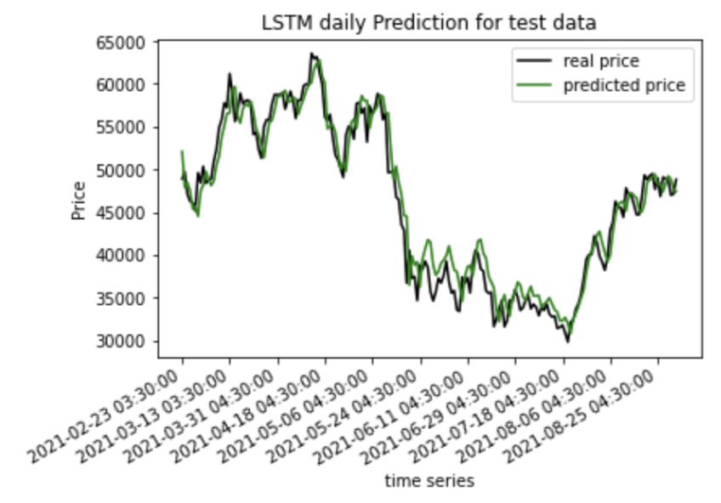

شکل ۱.۴ نمودار پیش بینی مدل LSTM روزانه در کنار نمودار مقدار واقعی

میزان خطای RMSE برای این مدل و دیتاست روزانه برابر با 2196.39 گزارش شده است. که با توجه به رنج داده‌ها و نوسانات روزانه‌ی قیمت بیت کوین، مقدار مطلوبی است و نشان می‌دهد مدل دقت خوبی دارد. در نمودار مشاهده می‌شود که پیش بینی برای هر روز، بسیار به آن روز نزدیک است و حداکثر حدود ۳۰۰ دلار تفاوت دارند که این موضوع با توجه به نوسانات شدید قیمتی بیت کوین در طول یک روز، قابل توجیه است و در نتیجه انحراف معیار برای این مدل کوچک است. کوچک بودن انحراف معیار از این جهت اهمیت دارد که اگر از این سیستم برای معامله گری استفاده شود، در صورت تشخیص اشتباه مدل، ضررها محدود خواهد بود.

همانطور که پیش‌تر گفته شد، دو مدل LSTM با دیتاست های روزانه و ۱۵ دقیقه‌ای ایجاد کرده‌ایم. شکل ۲.۴ پیش بینی قیمت توسط مدل LSTM با دوره زمانی ۱۵ دقیقه‌ای را نشان می‌دهد. این مدل در ۱۰۰ دوره با سایز دسته‌ی ۷۲ با ۷۰ درصد داده‌ها آموزش داده شده است. در این شکل قیمت بسته شدن در تایم فریم‌های ۱۵ دقیقه‌ای از تاریخ ۱۴/۰۷/۲۰۲۱ تا ۰۲/۰۹/۲۰۲۱ نمایش داده شده است که مجموعاً از 4815 تایم فریم تشکیل شده است. به‌دلیل تعداد بالای داده‌ها، به سختی می‌توان دو نمودار قیمت واقعی و قیمت پیش بینی شده را از هم تمییز داد، در نمودار ۳.۴ می‌توان نتایج این مدل را برای بازه‌ی کوتاه تری مشاهده کرد. همانطور که قابل رؤیت است، این مدل نسبت به مدل قبلی دقت بیشتری دارد، اولین دلیل آن این است که این مدل تعداد داده‌های بیشتری را برای آموزش داشته است و بنابراین می‌توان پیش بینی دقیق تری از قیمت بیت کوین داشته باشد، دومین دلیل آن هم این است که این مدل با تایم فریم کمتری پیش بینی انجام می‌دهد، میزان نوسانات در طول ۱۵ دقیقه بسیار محدود تر از نوسانات روزانه است. بنابراین طبیعی است که انطباق دو نمودار قیمت واقعی و قیمت پیش بینی شده، بیشتر از مدل قبلی باشد. در این مدل میزان خطای RMSE برابر با 309.40 بوده است. این صحبت قبلی ما را تایید می‌کند که این مدل دقیق‌تر از مدل با دیتاست با دوره زمانی روزانه است.

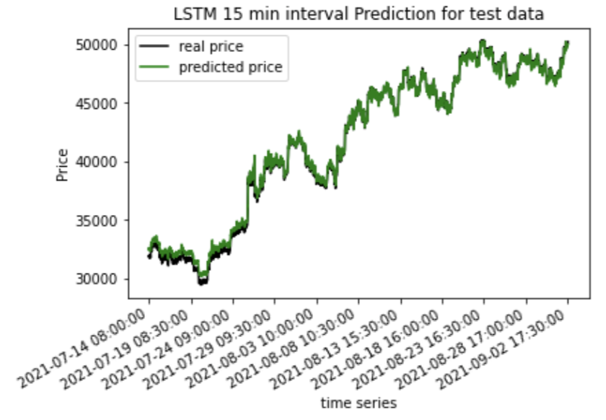

شکل ۲.۴ نمودار پیش بینی مدل LSTM با تایم فریم ۱۵ دقیقه‌ای در کنار نمودار مقدار واقعی

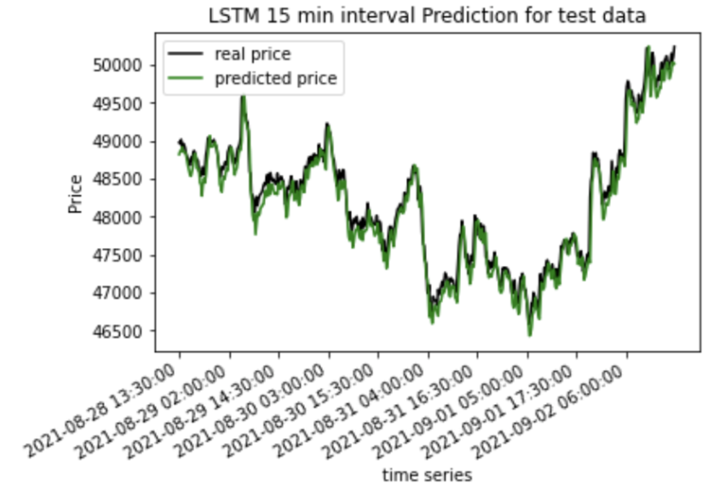

شکل ۳.۴ نمودار پیش بینی مدل LSTM با تایم فریم ۱۵ دقیقه‌ای برای ۵۰۰ داده‌ی انتهایی تست

پس از بررسی نتایج مدل LSTM به سراغ نتایج مدل GRU می‌رویم. همانند مدل LSTM ، دو مدل GRU نیز با دیتاست با تایم فریم روزانه و ۱۵ دقیقه‌ای ایجاد کرده‌ایم.

ابتدا مدل GRU با دیتاست با تایم فریم روزانه را بررسی می‌کنیم. در شکل ۴.۴ میتوانیم نمودار قیمت واقعی و نمودار پیش بینی این مدل را در کنار هم مشاهده کنیم. این مدل برای ۴۰۰ دوره با سایز دسته‌ی ۷۲ با ۸۵ درصد داده‌ها آموزش دیده است. در این نمودار مقدار قیمت روزانه را برای تاریخ ۲۳/۲/۲۰۲۱ تا ۲۵/۰۸/۲۰۲۱ پیش بینی کرده است. همانطور که در جدول ۱.۴ قابل مشاهده است این مدل نیز مانند مدل LSTM دقت خوبی دارد و خطای RMSE آن برابر با 2309.59 می‌باشد. اما تفاوتی که وجود دارد این است که در این مدل، تعداد نورون‌های کمتری استفاده شده است و همچنین هر نورون مدل GRU همانطور که پیش‌تر گفته شد، تعداد گیت‌های کمتری نسبت به مدل LSTM دارد و این باعث می‌شود که پیچیدگی کمتری داشته باشد. این مدل با وجود پیچیدگی کمتری که دارد، دقتی تقریباً مشابه با LSTM دارد. این باعث می‌شود که این مدل ارزش بیشتری داشته باشد. همچنین به‌دلیل استفاده از نورون‌های کمتر در جدول ۲.۴ مشاهده می‌شود که میزان زمان آموزش برای این مدل زمان مورد نیاز برای آموزش مدل LSTM در شرایط مشابه است.

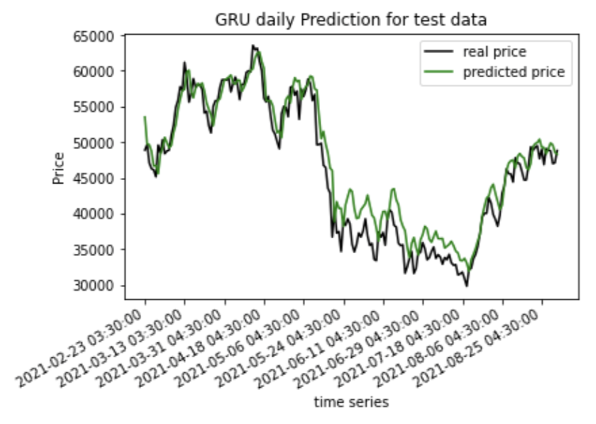

شکل ۴.۴ نمودار پیش بینی مدل GRU با تایم فریم روزانه در کنار نمودار مقدار واقعی

پس از این به سراغ بررسی نتایج مدل GRU با دیتاست با دوره‌ی زمانی ۱۵ دقیقه‌ای می‌رویم. این مدل در ۴۰۰ دوره و با سایز دسته‌ی ۷۲ آموزش داده شده است. در شکل ۵.۴ می‌توان نمودار پیش بینی این مدل را از تاریخ ۱۴/۰۷/۲۰۲۱ تا ۰۲/۰۹/۲۰۲۱ مشاهده کرد. در این نمودار مشابه LSTM با تایم فریم ۱۵ دقیقه‌ای، مشاهده می‌شود که دو خط قیمت واقعی و قیمت پیش بینی شده توسط مدل بسیار به یک دیگر نزدیک هستند.

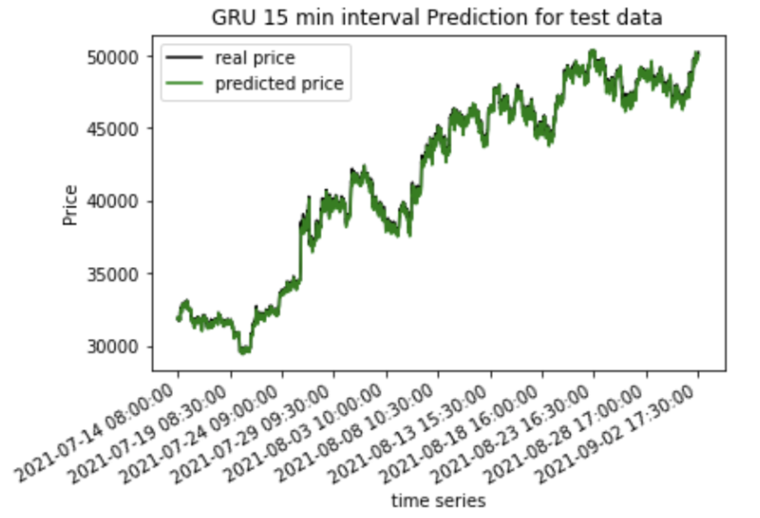

شکل ۵.۴ نمودار پیش بینی مدل GRU با تایم فریم ۱۵ دقیقه‌ای در کنار نمودار مقدار واقعی

در شکل ۶.۴ میتوانیم نمایی دقیق‌تر از پیش بینی این مدل را تنها برای ۵۰۰ تایم فریم انتهایی مشاهده کنیم.

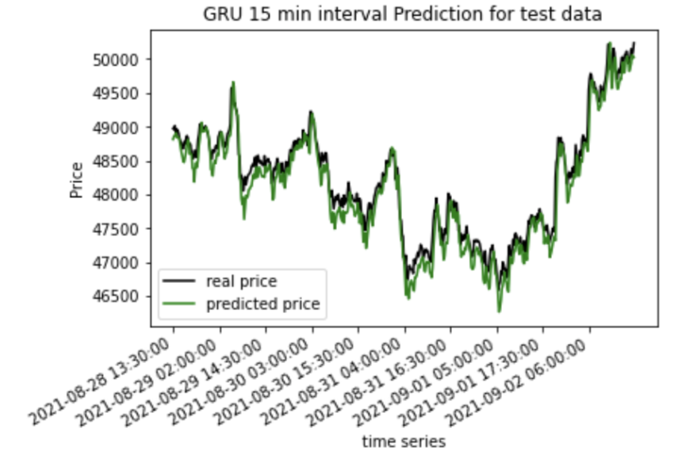

شکل ۶.۴ نمودار پیش بینی مدل GRU با تایم فریم ۱۵ دقیقه‌ای برای ۵۰۰ داده‌ی انتهایی تست

طبق جدول ۱.۴ ، این مدل دقت بهتری نسبت به مدل LSTM با دیتاست مشابه دارد. شاید یکی از دلایلی که مدل GRU بهتر از LSTM عمل کرده است این باشد که LSTM پیچیدگی زیادی دارد و باعث می‌شود در هنگام آموزش مدل، نویزهای موجود را نیز مدل کند و در نتیجه دقت در داده‌های تست پایین‌تر باشد. در حقیقت مدل GRU معمولاً زمانی که سیستم پیچیدگی کمی دارد، دقت بهتری نسبت به مدل LSTM از خود نشان می‌دهد.

|  |  |  |
| --- | --- | --- |
| نام مدل | دوره‌ی زمانی دیتاست | میزان خطای RMSE |
| LSTM | روزانه | 2196.39 |
| LSTM | ۱۵ دقیقه‌ای | 309.40 |
| GRU | روزانه | 2309.59 |
| GRU | ۱۵ دقیقه‌ای | 201.14 |
| MA | روزانه | 4354.16 |
| MA | ۱۵ دقیقه‌ای | 352.14 |
| SVR | روزانه | 2646.97 |
| SVR | ۱۵ دقیقه‌ای | 1675.40 |

جدول ۱.۴ خطای RMSE مدل‌های LSTM و GRUو MA و SVR

|  |  |  |
| --- | --- | --- |
| نام مدل | دوره‌ی زمانی دیتاست | مدت زمان آموزش (بر اساس ساعت، دقیقه و ثانیه) |
| LSTM | روزانه | 0:01:25.229754 |
| LSTM | ۱۵ دقیقه‌ای | 0:01:21.421925 |
| GRU | روزانه | 0:00:33.847371 |
| GRU | ۱۵ دقیقه‌ای | 0:01:17.968012 |

جدول ۲.۴ مدت زمان آموزش مدل‌های LSTM و GRU

### ۲.۱.۴ مقایسه مدل‌ها با baseline ها

مدل‌های LSTM و GRU همانطور که مشاهده شد، برای دیتاست های یکسان، دقت‌های مشابهی داشتند. به همین دلیل برای بررسی اینکه آیا واقعاً مدل‌ها دقت مطلوبی دارند، از دو baseline استفاده می‌کنیم. همانطور که در فصل روش تحقیق شرح داده شد، از یک میانگین متحرک با دوره‌ی زمانی ۱۲ و یک مدل SVR به‌عنوان baseline استفاده کرده‌ایم.

نتایج پیش بینی داده‌های تست برای مدل SVR با دیتاست روزانه، در شکل ۷.۴ نمایش داده شده است، میزان خطای RMSE برای این مدل برابر با 2646.97 می‌باشد و برای داده‌ها با تایم فریم ۱۵ دقیقه‌ای، پیش بینی قیمت مدل SVR در شکل ۸.۴ نمایش داده شده است و میزان خطای RMSE برای این مدل برابر با 1675.40 است. همانطور که قابل مشاهده است دقت این مدل برای دیتاست روزانه، با دقت مدل‌های یادگیری ماشین تقریباً برابری می‌کند، اما در دیتاست با تایم فریم ۱۵ دقیقه‌ای دقت از همه‌ی مدل‌ها پایین‌تر است. یکی از دلایلی که می‌توان برای این توجیه این موضوع ارائه کرد، سایز دیتاست است. در مدل‌های دسته‌ی SVM پیچیدگی آموزش با افزایش سایز دیتاست افزایش می‌یابد و ماتریس هسته یک ماتریس N * N است که N برابر با تعداد داده‌های آموزش است. بنابراین هر چه دیتاست بزرگتر شود، هم حافظه مورد نیاز به‌صورت درجه دوم[46]و هم زمان و پیچیدگی آموزش افزایش می‌یابد.

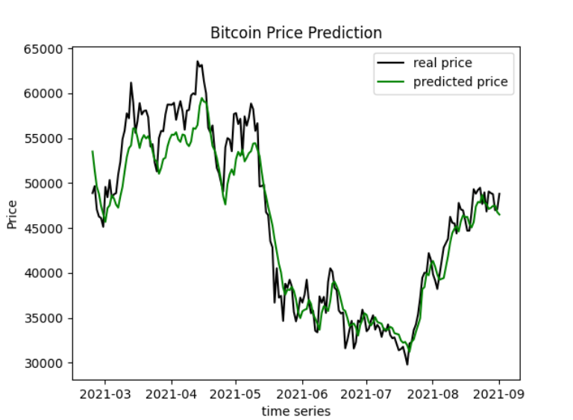

شکل ۷.۴ نمودار مدل SVR با دیتاست روزانه در کنار قیمت واقعی

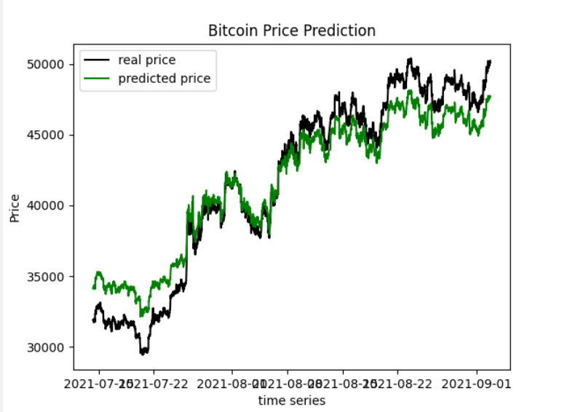

شکل ۸.۴ نمودار مدل SVR با دیتاست با تایم فریم ۱۵ دقیقه‌ای در کنار قیمت واقعی

مدل میانگین متحرک با تایم فریم روزانه، در شکل ۹.۴ نمایش داده شده است. همانطور که قابل مشاهده است، این مدل حالت smooth شده‌ی همان قیمت واقعی است اما با یک تأخیر روندهای قیمت را دنبال می‌کند. دلیل آن هم این است که همواره میانگین قیمت ۱۲ روز گذشته را به‌عنوان پیش بینی برمی‌گرداند و بنابراین اگر در روز آخر قیمت افزایش یافته باشد، تنها به‌اندازه‌ی روی پیش بینی تأثیر می‌گذارد. در جدول ۱.۴ مشاهده می‌کنیم که این مدل نسبت به مدل‌های یادگیری عمیق، خطای بیشتری دارد. بدیهی است که این مدل، یک مدل خطی است و از مدل‌های یادگیری عمیق که دارای وزن ها و لایه‌های پیچیده هستند طبیعتاً پیش بینی ضعیف‌تر و دقت کمتری دارد.

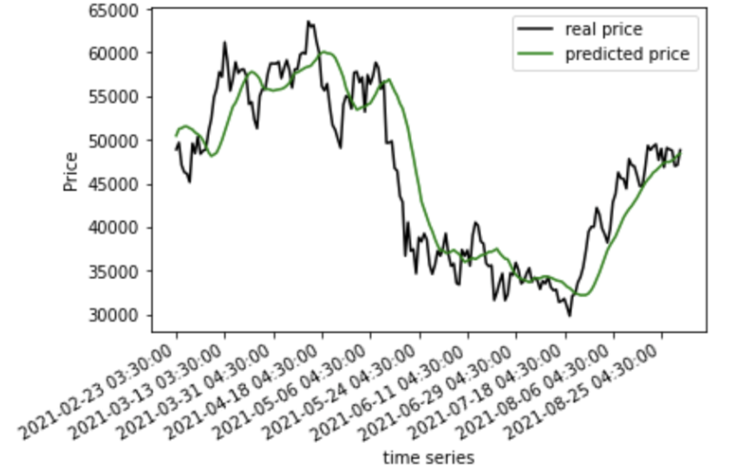

شکل ۹.۴ نمودار اندیکاتور میانگین متحرک ساده با دیتاست روزانه در کنار قیمت واقعی

برای مدل میانگین متحرک با تایم فریم ۱۵ دقیقه‌ای نیز این موضوع صادق است. در شکل ۱۰.۴ نمودار این مدل را مشاهده می‌کنیم. از آنجایی که تعداد داده‌ها زیاد است، در این نمودار خطاها براحتی قابل مشاهده نیست، اما با بررسی جدول ۴.۴ مشاهده می‌کنیم که این مدل دقت بیشتری نسبت به مدل‌های یادگیری عمیق با دیتاست مشابه دارد.

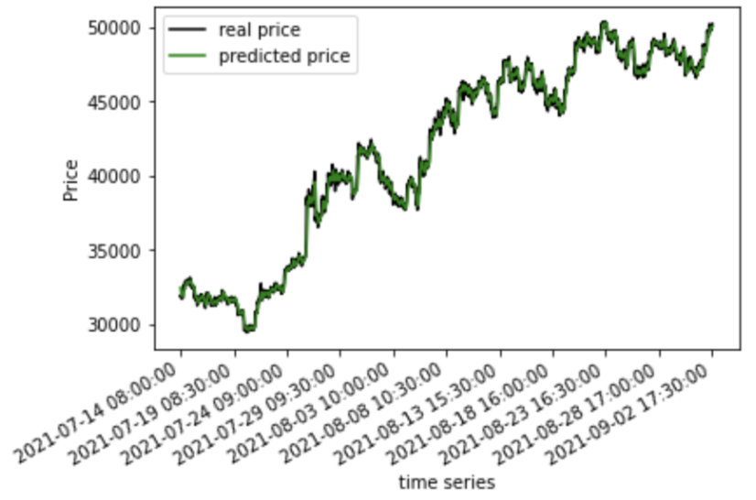

شکل ۱۰.۴ نمودار اندیکاتور میانگین متحرک ساده با دیتاست با تایم فریم ۱۵ دقیقه‌ای در کنار قیمت واقعی

## ۲.۴ نتایج ارزیابی مدل‌ها توسط سیستم معامله گری خودکار

همانطور که در فصل روش تحقیق شرح داده شد، برای بررسی کارایی مدل‌های یادگیری عمیق، از Back testing استفاده کرده‌ایم. به این صورت که روی خروجی مدل‌ها، استراتژی خرید و فروش را اعمال کردیم و سپس با توجه به این سیگنال و وضعیت کیف پول، پوزیشن خرید یا فروش ایجاد کردیم. در این قسمت نتایج حاصل از این استراتژی را بیان می‌کنیم.

برای ۳۲ روز گذشته، با استفاده از هر ۴ مدل، بک تست را اجرا کرده‌ایم. به این صورت که هم استراتژی خرید و نگهداری و هم استراتژی تعریف شده در این پژوهش را در یک نمودار مقایسه می‌کنیم.

در تمامی تست‌ها، ابتدا ۱۰۰ دلار در کیف پول خود داریم. در شکل ۱۱.۴ این تست را برای مدل LSTM با تایم فریم روزانه مشاهده می‌کنیم. محور افقی تعداد تایم فریم‌هایی که در بازار حضور داریم را نشان می‌دهد. همانطور که مشخص است استراتژی RM سود کمتری نسبت به استراتژی خرید و نگهداری داشته است و هر ۳۲ روز را در بازار باشیم و در انتها از بازار خارج شویم، در حدود ۷٪ نسبت به مقدار سرمایه‌ی اولیه خود، سود کرده‌ایم. این مقدار برای استراتژی خرید و نگهداری در حدود ۱۰٪ سود است. این به این معناست که اگر از ۳۲ روز بیش، در اولین فرصت خرید (اولین باری که سیگنال خرید توسط استراتژی ما داده شده است)، یک خرید انجام می‌دادیم و در آخرین تایم فریم رمز ارز خود را می‌فروختیم، ۱۰ درصد خود می‌کردیم، اما در صورت استفاده از استراتژی ما، تنها ۵ درصد سود می‌کردیم.

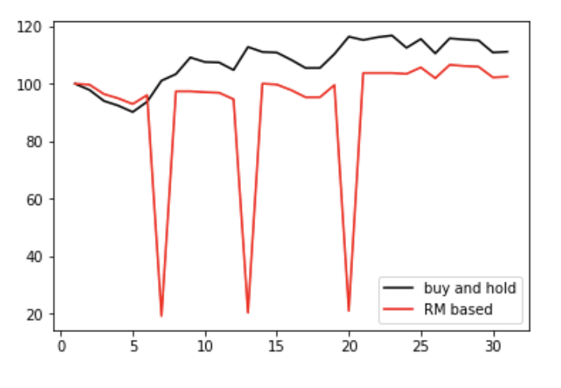

شکل ۱۱.۴ نتایج بک تست برای مدل LSTM با تایم فریم روزانه برای ۳۲ روز اخیر داده‌های تست

پس از تست این مدل برای داده‌های روزانه، به سراغ داده‌های با تایم فریم ۱۵ دقیقه‌ای رفتیم. در شکل ۱۲.۴ مشاهده می‌شود که در استراتژی RM در ۳۰۰۰ تایم فریم، تعداد خرید و فروش‌های زیادی انجام نشده است و به همین دلیل با استراتژی خرید و نگهداری، نتایج تقریباً مشابهی داشته است.

در مقایسه با همین مدل با دیتاست روزانه، مشاهده می‌کنیم که مدل فعلی عمل کرد قوی تری داشته است و در انتهای ۳۰۰۰ تایم فریم، ۲۵ درصد نسبت به سرمایه‌ی اولیه، سود اتفاق افتاده است. این در حالی است که در صورت استفاده از مدل با دیتاست روزانه و در حقیقت معامله گری به‌صورت روزانه، تنها ۵ درصد سود دریافت می‌کردیم. در دنیای واقعی نیز، افرادی که به‌صورت دقیقه‌ای قیمت‌ها را رصد می‌کنند، موقعیت‌های تغییر روند و یا قدرت روند بیشتری را نسبت به افرادی که روزانه معامله می‌کنند، مشاهده می‌کنند و در نتیجه میتوانند از هر موقعیت کاهش و یا افزایش، سود به‌دست بیاورند.

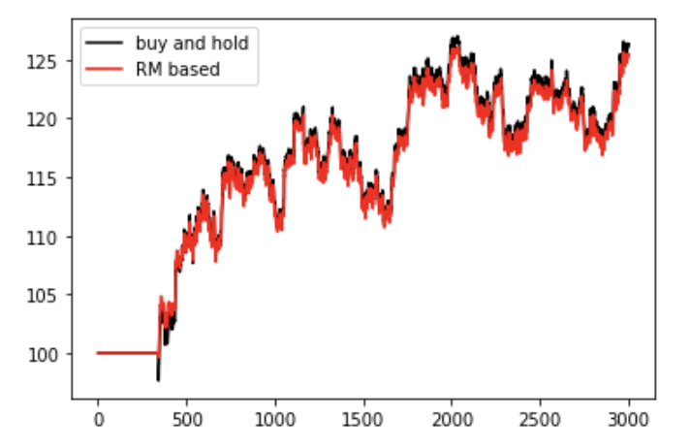

شکل ۱۲.۴ نتایج بک تست بر مدل LSTM با تایم فریم ۱۵ دقیقه‌ای در ۳۲ روز اخیر

بعد از این به سراغ نتایج بک تست مدل GRU می‌رویم. در شکل ۱۳.۴ نتایج بک تست استراتژی RM برای مدل GRU با دیتاست روزانه را مشاهده می‌کنیم. این مدل به نسبت مدل LSTM ، کمی سود کم تری داشته است اما به‌طور کلی بسیار مشابه هستند. این موضوع با وجود اینکه این مدل دقت مطلوب‌تر و ساختار ساده تری دارد ، نتیجه‌ی مطلوبی نمی‌باشد و میتواند به‌دلیل عدم کارایی استراتژی تعریف شده باشد.

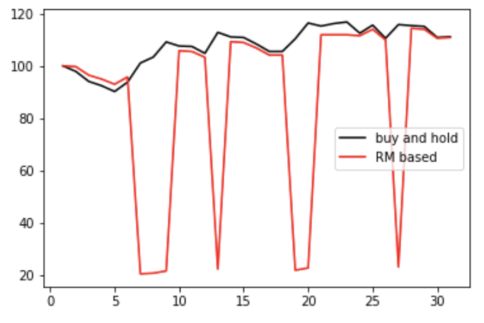

شکل ۱۳.۴ نتایج بک تست برای مدل GRU با تایم فریم روزانه برای ۳۲ روز اخیر داده‌های تست

بک تست برای مدل GRU با تایم فریم ۱۵ دقیقه نیز در شکل ۱۴.۴ نشان داده شده است. پس از بررسی این تست نیز متوجه می‌شویم که سود این مدل نیز با سود مدل LSTM با دیتاست مشابه، تقریباً یکسان است. اما از مدل GRU با دیتاست روزانه، عمل کرد بهتری داشته است. در استراتژی خرید و نگهداری افزایش سود زیادی را مشاهده می‌کنیم (در حدود ۶۰ درصد سود در صورت ماندن در بازار به‌مدت ۳۲ روز). حال آنکه سود حاصل از استراتژ RM در صورت ماندن در بازار در تمام این مدت، به‌اندازه ۲۵ درصد مقدار سرمایه‌ی اولیه است. البته لازم به ذکر است که استراتژی خرید و نگهداری نیز برای خرید، از سیگنال RM استفاده می‌کند. بنابراین به نوعی متاثر از این سیگنال عملکرد خوبی داشته است.

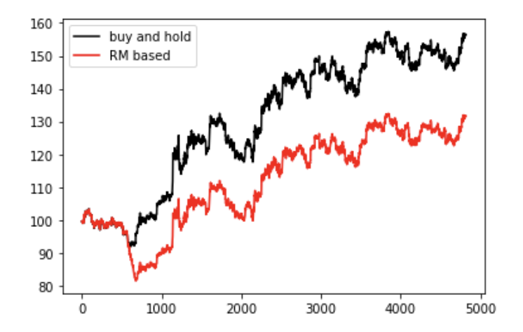

شکل ۱۴.۴ نتایج بک تست بر مدل GRU با تایم فریم ۱۵ دقیقه‌ای در ۳۲ روز اخیر

در انتها به نظر میرسد که استراتژی مطرح شده با توجه به وضعیت نوسانی بیت کوین، ساده لوحانه می‌باشد و برای این سیستم پیچیده، مناسب نیست و باید متغیرهای بیشتری را برای دادن سیگنال خرید و فروش در نظر گرفت.

**فصل 5**

نتیجه گیری

هدف اصلی این تحقیق، ارائه‌ی یک سیستم پیش بینی قیمت بیت کوین با استفاده از مدل‌های هوش مصنوعی بوده است و در این تحقیق مدل‌های LSTM و GRU از دسته مدل‌های RNN به‌عنوان مدل‌های پیش بینی قیمت آموزش داده شده‌اند. امروزه بعضی معامله گران در حوزه‌ی رمز ارز، به‌صورت روزانه و بعضی دیگر در فاصله‌های زمانی کوتاه‌تر و در حدود دقیقه به معامله میپردازند به همین دلیل از دو دیتاست یکی به‌صورت روزانه و دیگری با تایم فریم برابر با ۱۵ دقیقه استفاده کردیم. برای جمع آوری این اطلاعات از صرافی نوبیتکس و از API مناسب ارائه شده در داکیومنت API های صرافی نوبیتکس، استفاده کردیم. برای هر دیتاست، یک مدل LSTM و یک مدل GRU با پارامترهای مناسب آموزش دادیم. این مدل‌ها، به‌عنوان ورودی اطلاعات یک بازه‌ی زمانی را دریافت می‌کنند و قیمت بسته شدن را برای تایم فریم بعدی پیش بینی می‌کنند. در نتایج مشاهده کردیم که از میان این دو مدل، مدل GRU با وجود اینکه ساختار ساده تری نسبت به LSTM دارد، اما خطای کمتری نسبت به داده‌های واقعی دارد. برای مقایسه‌ی دقت مدل‌های LSTM و GRU از یک میانگین متحرک ساده و SVR به‌عنوان baseline استفاده کردیم. در نهایت از آنجا که قرار است این سیستم پیش بینی قیمت بیت کوین، برای معامله گری استفاده شود، نیاز بود تا روی تعدادی از تایم فریم‌های گذشته، از این پیش بینی استفاده کنیم و یک back testing ایجاد کنیم و میزان سود و ضرر حاصل از استفاده از این مدل‌ها را مشاهده کنیم. برای این امر یک استراتژی خرید و فروش تعریف کردیم که در صورتی که کیف پول شرایط لازم را داشته باشد با این استراتژی به‌صورت خودکار به معامله بپردازد. در انتها مشاهده کردیم که در صورتی که از این استراتژی استفاده کنیم، میزان سود کمتر از حالتی است که از استراتژی خرید و نگهداری استفاده کنیم. نتایج حاصل از این بخش می‌توان بیانگر این باشد که استراتژی تعریف شده، به اندازه‌ی کافی برای معامله کردن مناسب نیست.

یکی از مهم‌ترین محدودیت‌های این تحقیق، عدم داشتن دانش کافی ما از حوزه‌ی معامله رمز ارزها و استراتژی‌های موجود برای خرید و فروش است. با وجود خطای پایین مدل‌های یادگیری عمیق ما، به‌دلیل داشتن استراتژی بسیار ساده برای معامله، بخوبی از این سیستم پیش بینی قیمت استفاده نشده است. اما داشتن استراتژی‌های پیشرفته، نیازمند این است که برای قیمت پیش بینی شده درصد اطمینان از پیش بینی را نیز داشته باشیم. این امر با توجه به بازار نوسانی قیمت بیت کوین دشوار است. در کارهای آینده در صورتی که بتوان برای پیش بینی‌های خود، درصد اطمینان مشخص کرد، می‌توان استراتژی‌های پیچیده تری ایجاد کرد که از پیش بینی‌های انجام شده، بیشترین بهره را ببرد و در نتیجه انتظار می‌رود سود بیشتری در معاملات خودکار به‌دست آید.

مراجع

[1] Nakamoto, Satoshi. "Bitcoin." *A peer-to-peer electronic cash system* (2008).

[2] Amjad, Muhammad, and Devavrat Shah. "Trading bitcoin and online time series prediction." *NIPS 2016 Time Series Workshop*. PMLR, 2017.

[3] Felizardo, Leonardo, et al. "Comparative study of Bitcoin price prediction using WaveNets, Recurrent Neural Networks and other Machine Learning Methods." *2019 6th International Conference on Behavioral, Economic and Socio-Cultural Computing (BESC)*. IEEE, 2019.

[4] Jang, Huisu, and Jaewook Lee. "An empirical study on modeling and prediction of bitcoin prices with bayesian neural networks based on blockchain information." Ieee Access 6 (2017): 5427-5437.

[5] Radityo, Arief, Qorib Munajat, and Indra Budi. "Prediction of Bitcoin exchange rate to American dollar using artificial neural network methods." *2017 International Conference on Advanced Computer Science and Information Systems (ICACSIS)*. IEEE, 2017.

[6] Khedmati, M., F. Seifi, and M. J. Azizi. "Time Series Forecasting of Bitcoin Price Based on Autoregressive Integrated Moving Average and Machine Learning Approaches." *International Journal of Engineering* 33.7 (2020): 1293-1303.

[۷] Phaladisailoed, Thearasak, and Thanisa Numnonda. "Machine learning models comparison for bitcoin price prediction." *2018 10th International Conference on Information Technology and Electrical Engineering (ICITEE)*. IEEE, 2018.

[۸] Hitam, Nor Azizah, Amelia Ritahani Ismail, and Faisal Saeed. "An optimized support vector machine (SVM) based on particle swarm optimization (PSO) for cryptocurrency forecasting." *Procedia Computer Science* 163 (2019): 427-433.

[9] Silva, Thalita R., Audeliano W. Li, and Edson O. Pamplona. "Automated Trading System for Stock Index Using LSTM Neural Networks and Risk Management." 2020 International Joint Conference on Neural Networks (IJCNN). IEEE, 2020.

[10] Wu, Chih-Hung, et al. "A new forecasting framework for bitcoin price with LSTM." *2018 IEEE International Conference on Data Mining Workshops (ICDMW)*. IEEE, 2018.

[1۱] McNally, Sean, Jason Roche, and Simon Caton. "Predicting the price of bitcoin using machine learning." 2018 26th euromicro international conference on parallel, distributed and network-based processing (PDP). IEEE, 2018.

[12] Huang, Jing-Zhi, William Huang, and Jun Ni. "Predicting Bitcoin returns using high-dimensional technical indicators." *The Journal of Finance and Data Science* 5.3 (2019): 140-155.

[1۳] Ji, Se-Hyun, et al. "Best Feature Selection using Correlation Analysis for Prediction of Bitcoin Transaction Count." *2019 20th Asia-Pacific Network Operations and Management Symposium (APNOMS)*. IEEE, 2019.

[14] Fang, Fan, et al. "Cryptocurrency trading: a comprehensive survey." *arXiv preprint arXiv:2003.11352* (2020).

|  |  |  |
| --- | --- | --- |
|  | University of Tehran |  |
| College of Engineering  School of Electrical and Computer Engineering  **Bitcoin Price Prediction System** | | |
| Bachelor of Science Thesis in Software Engineering | | |
| By**:**  **Nastaran Alipour**  Supervisor**:**  **Dr. Hesham Faili** | | |

1. Process Fee
2. ‌Blockchain
3. Immutable
4. Proof of Work
5. Fandamental
6. Historical Data
7. Binance
8. Back Test
9. Moving Average
10. Leading
11. Lagging
12. Stationary
13. Support Vector Regression
14. Support Vector Machine
15. Vladimir Vapnik
16. non-parametric
17. Cost Parameter
18. Radius Basis Function
19. Recurrent Neural Network
20. Context Layer
21. Cell State
22. Close price
23. Transaction cost
24. Data Source
25. asset
26. https://coinmarketcap.com/
27. Sell Position
28. فاصله زمانی
29. timeperiod
30. Momentum indicator
31. oscillator
32. Signal line
33. Feature engineering
34. Feature evaluation
35. Filter based selection
36. Wrapper based selection
37. Data cleaning
38. Activation function
39. Loss function
40. optimizer
41. dropout
42. Batch size
43. Buy and Hold
44. Active trading
45. Stop loss line
46. quadratically